

Проект
«Тайны снега и льда»

Составители: Балина С.М.
Тынкачева М.Н.

2025г.

«Умейте открыть перед ребенком в окружающем мире что-то одно, но открыть так, чтобы кусочек жизни заиграл перед ним всеми красками радуги» В. А. Сухомлинский.
Актуальность: среди возможных средств развития исследовательской активности дошкольников особое место занимает опытническая деятельность. Дошкольники – прирожденные исследователи. Экспериментирование, как специально организованная деятельность, способствует становлению целостной картины мира ребенка дошкольного возраста и основ культурного познания окружающего мира. Именно в дошкольном возрасте необходимо сформировать у ребенка основы экологической культуры, познавательную инициативу, умение сравнивать предмет и явления, устанавливать связи между ними. Зима способствует изучению вопросов, связанных с таким природным явлением, как «снег, лёд, холод». Именно данное время года позволяет нам в естественных условиях провести экспериментальную деятельность. Окунуться в мир зимней природы, изучить физические явления, связанные со снегом и льдом. Развить у детей любознательность, проявление познавательной активности, коммуникативных навыков.
Тип проекта: познавательно - исследовательский.
Вид проекта: групповой
Участники проекта: дети подготовительной группы «Ромашка», воспитатели.
Продолжительность: краткосрочный (2 недели).
Дата проведения: 3.02.2025г. – 14.02.2025г.
Объект исследования: снег, вода, лед.

Цель: развитие познавательной активности дошкольников в процессе исследовательской деятельности (экспериментирование со снегом, водой, льдом).
Задачи:
- Расширить представления детей о свойствах снега, воды, льда через познавательно-исследовательскую деятельность;
- Пробудить познавательную активность детей при проведении экспериментов.
- Развить психические процессы (умение анализировать, сравнивать, обобщать, видеть проблему, выдвигать гипотезы, делать выводы).
Предполагаемый результат проекта:
- приобретение детьми опыта в познавательно-исследовательской деятельности;
- повышение познавательной активности;
- усвоение необходимых знаний по теме проекта;
- формирование устойчивого интереса к наблюдениям за явлениями в природе.

Этапы реализации проекта:
Подготовительный этап:
- выбор темы;
- создание необходимых условий для реализации проекта;
- подготовка материалов и оборудования для проведения экспериментально-исследовательской деятельности;
- создание развивающей среды;
- чтение художественной литературы;
- беседы с детьми по данной теме;
- наблюдения за погодными условиями изменениями в природе во время прогулок.
Основной этап:
- наблюдение в природе;
- проведение бесед;
- опытно-экспериментальная деятельность;
- дидактические, подвижные игры;
- чтение художественной литературы.
Заключительный этап:
Подведение итогов проекта.
Отчет по реализации проекта «Тайны снега и льда»
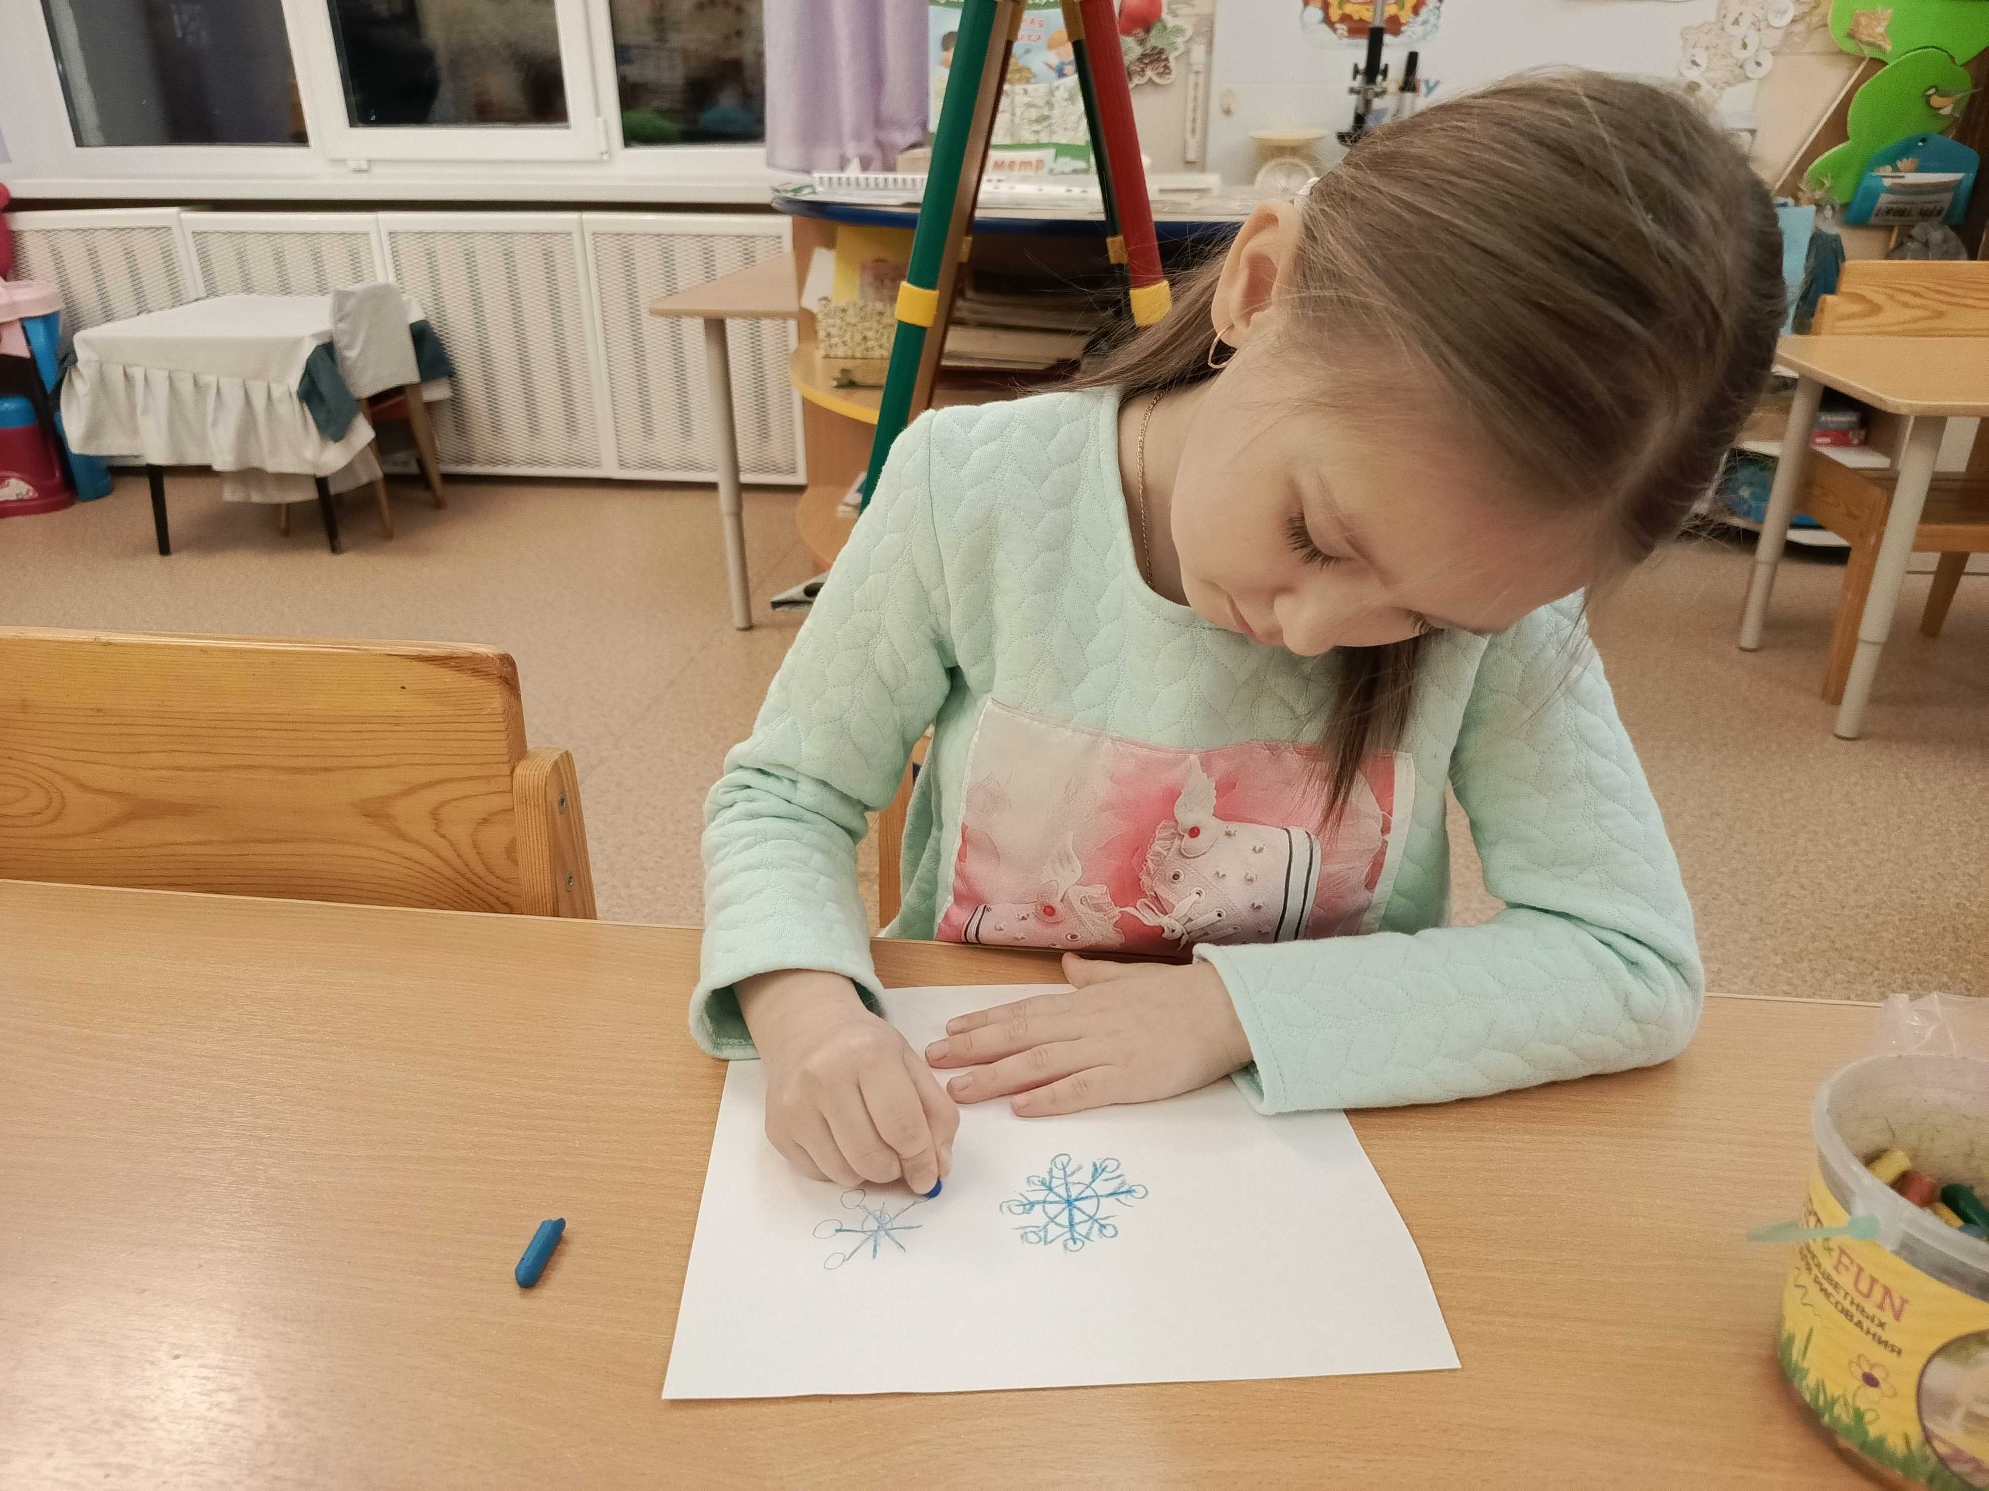
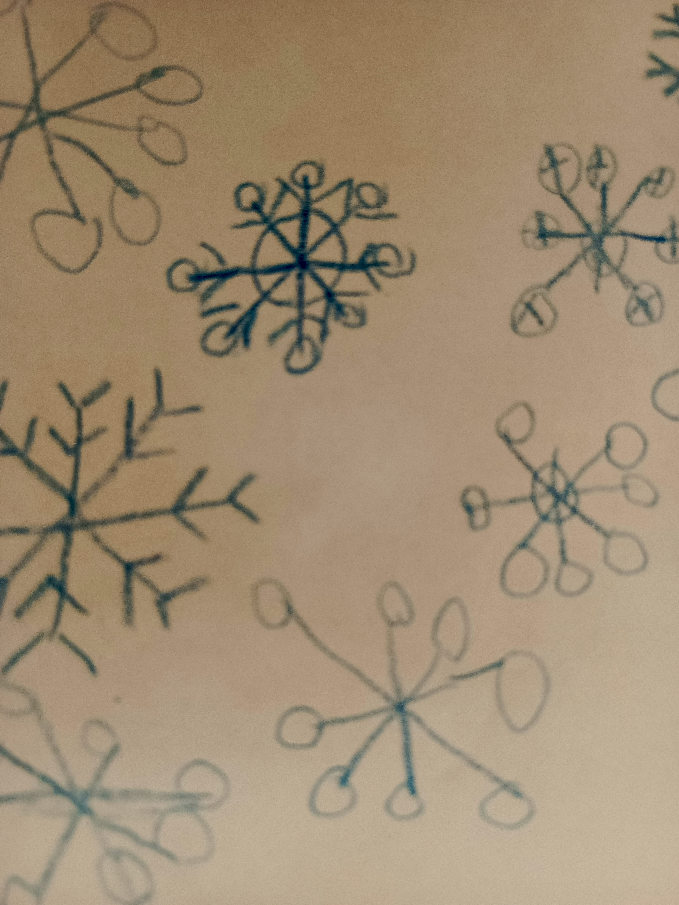
Основной этап
3.02. Понедельник
- Выставка книг о зиме.
- Беседа «Удивительные снежинки»
- Опыт «Какие снежинки?»
- Чтение художественной литературы: Г.Х. Андерсена «Снежная Королева»
- Дидактические игры: «Было - будет», «Когда это бывает?», «Расставь по порядку»
6. Подвижная игра «Два мороза»
- Рисование «Снежинки»

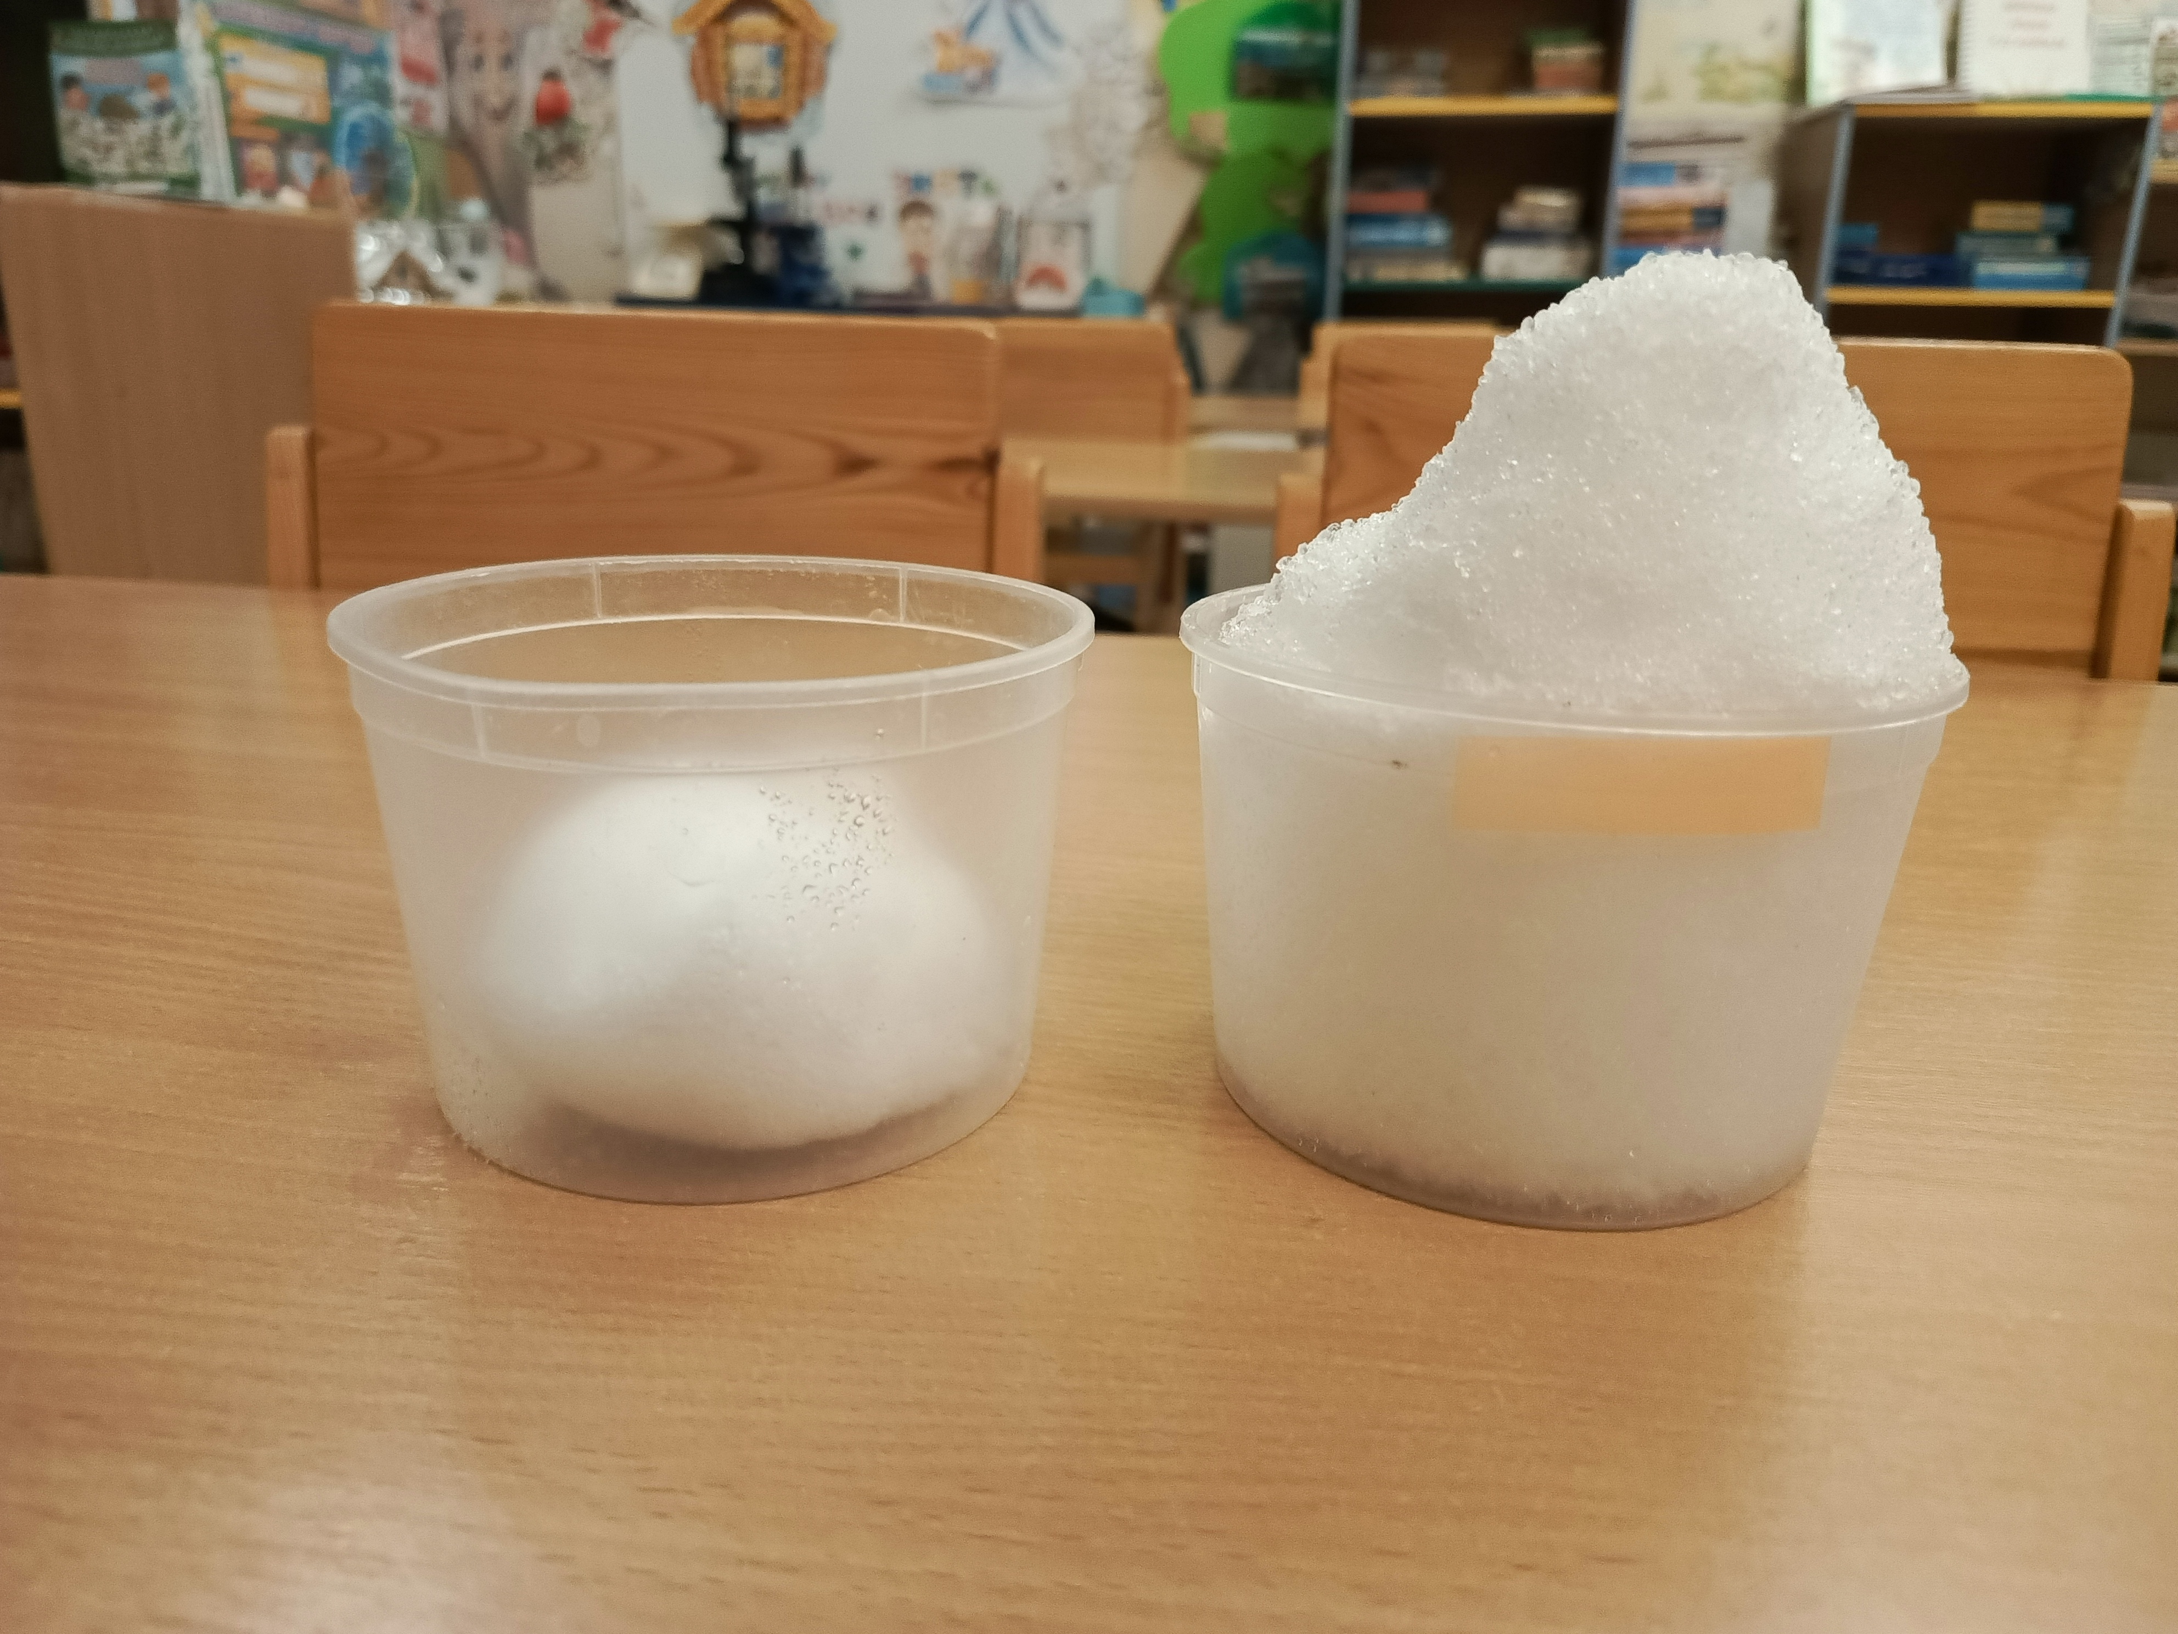
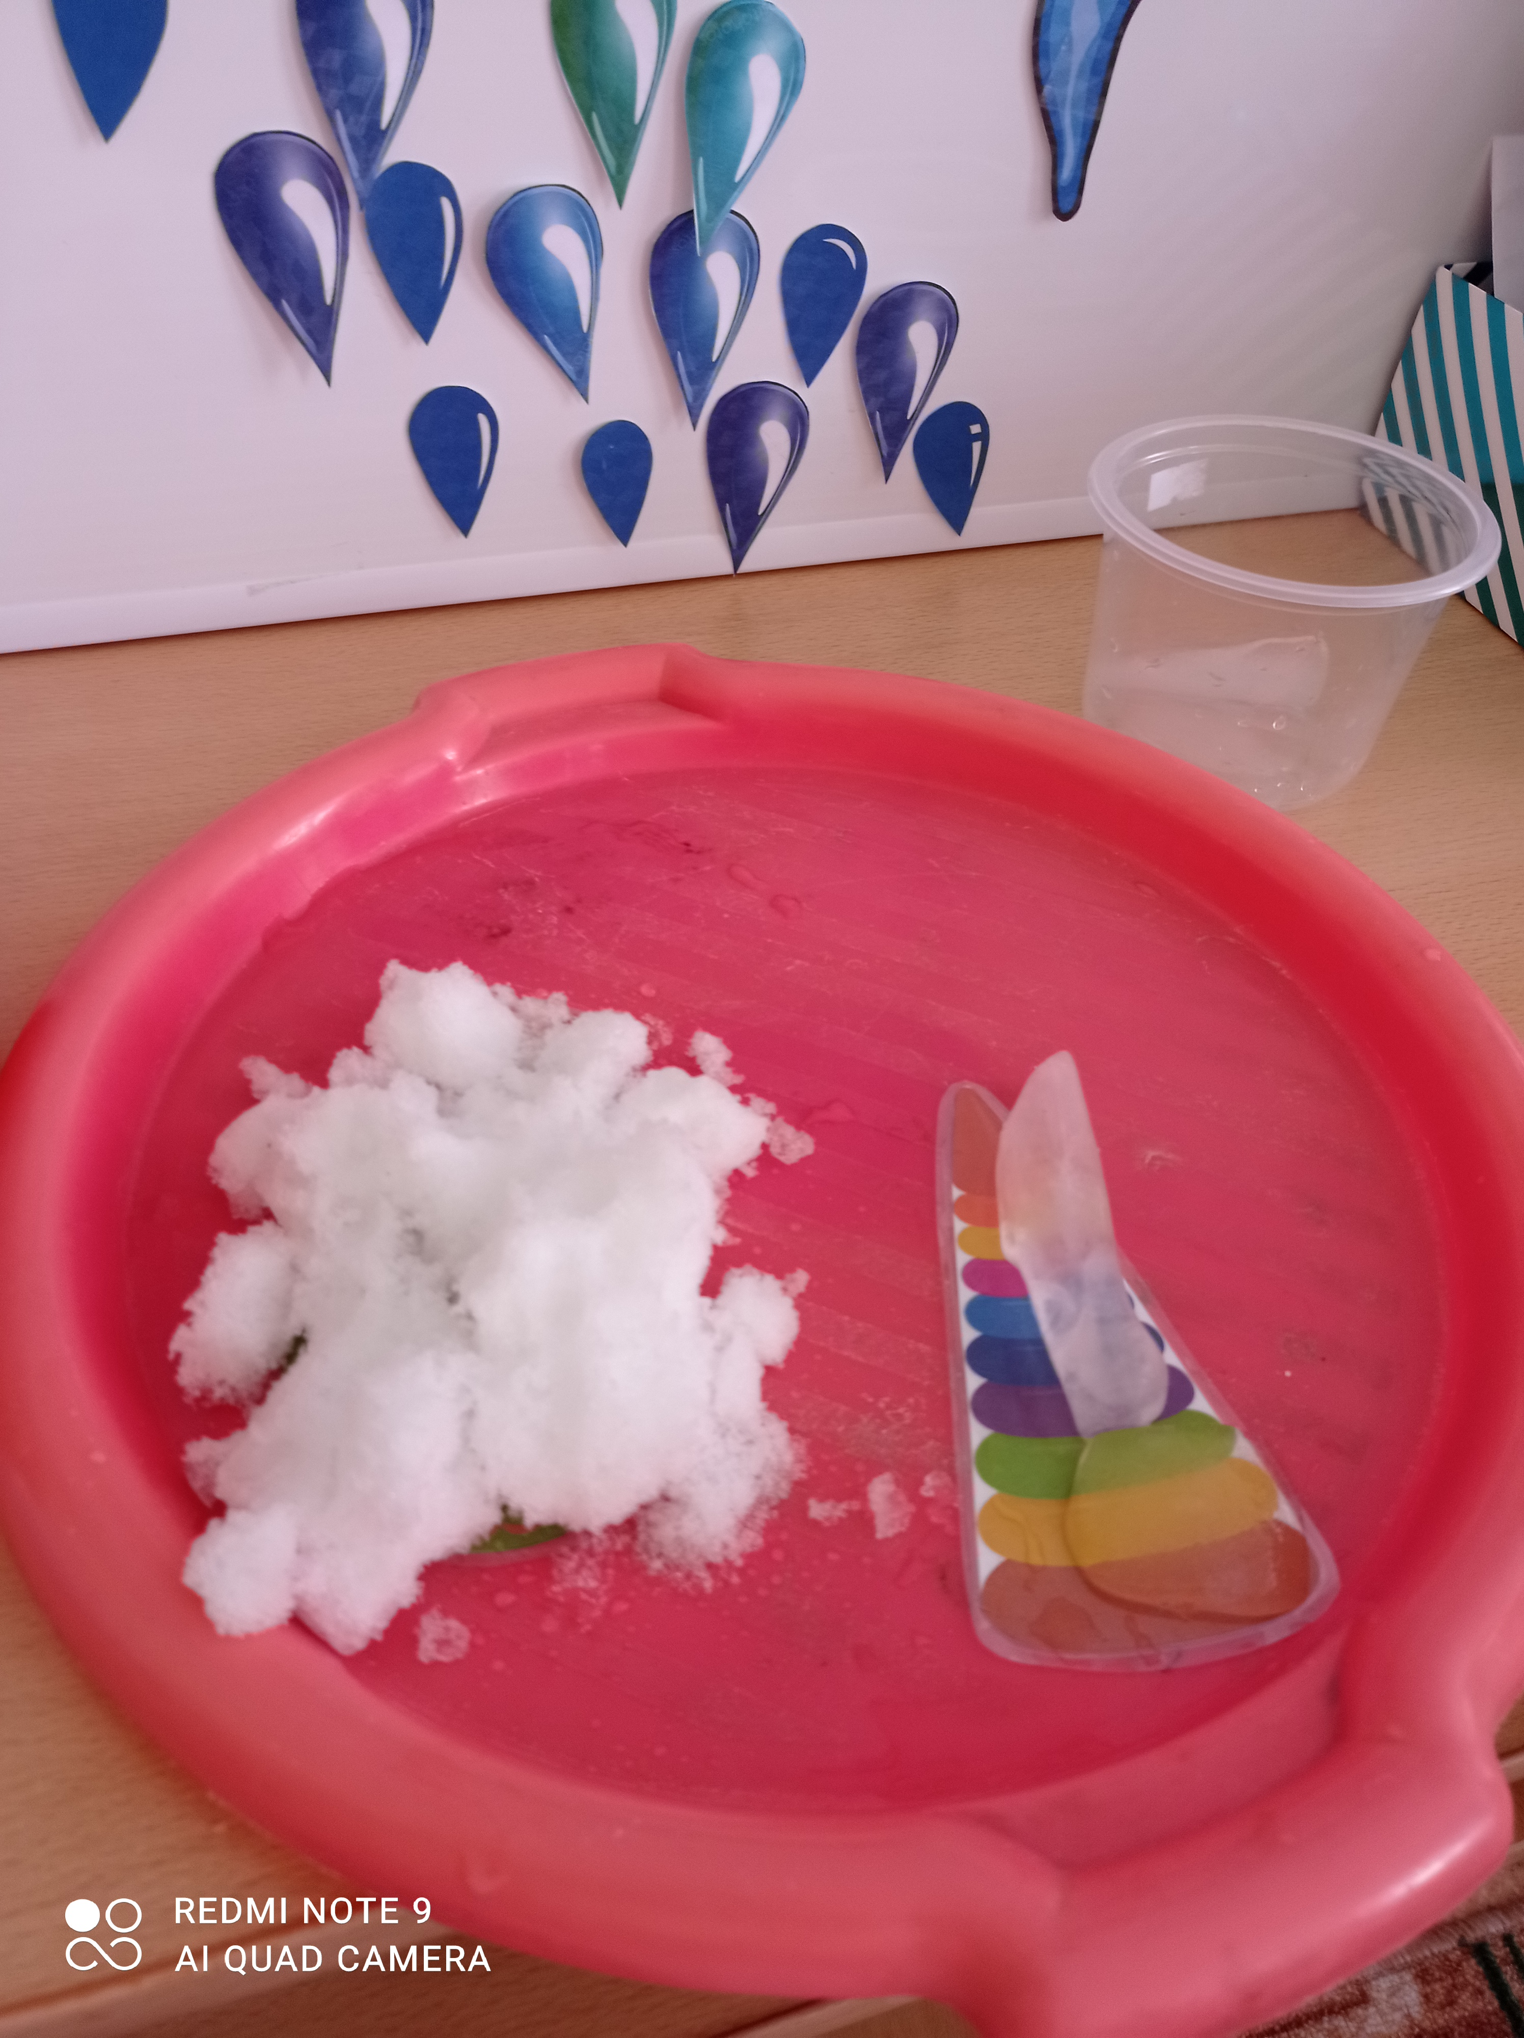
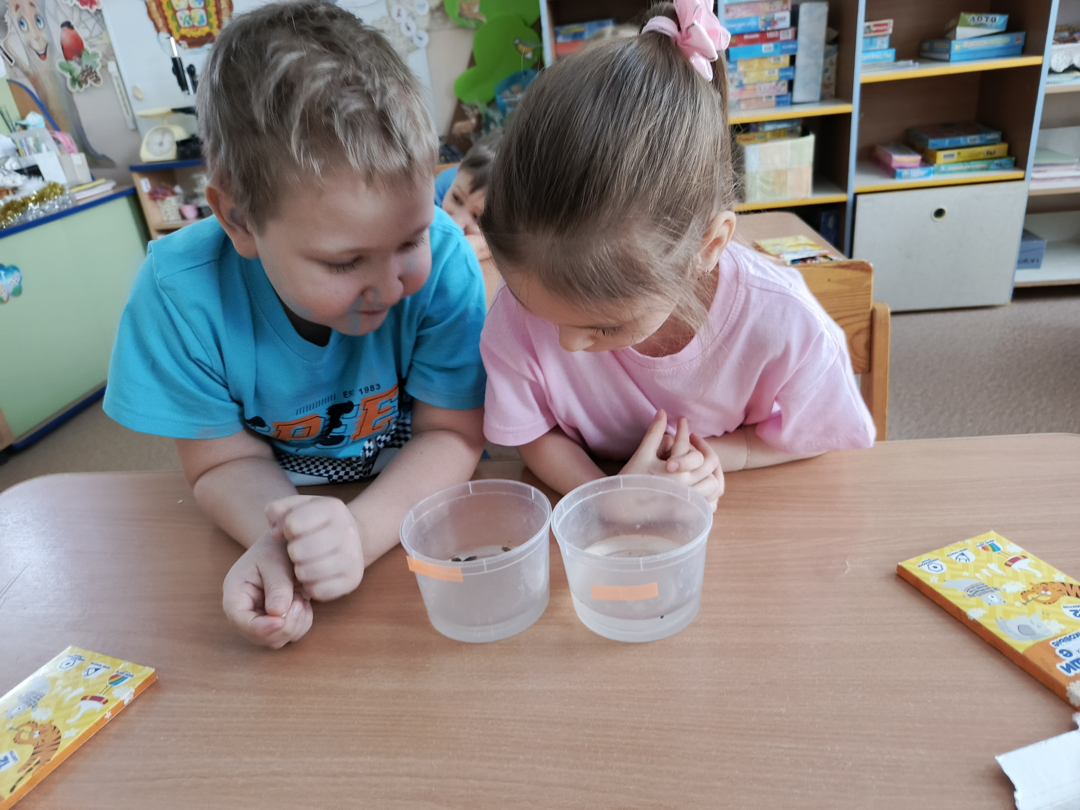
4.02.Вторник
- Беседа «Свойства снега»
- Экспериментальная деятельность: «Сколько в снеге воздуха и сколько воды?», «Можно ли есть снег?»
- «Равен ли литр снега литру воды?», «Чистый ли снег?»
- Чтение художественной литературы: В.Ф. Одоевский «Мороз Иванович».
- Наблюдения за сугробами на улице.

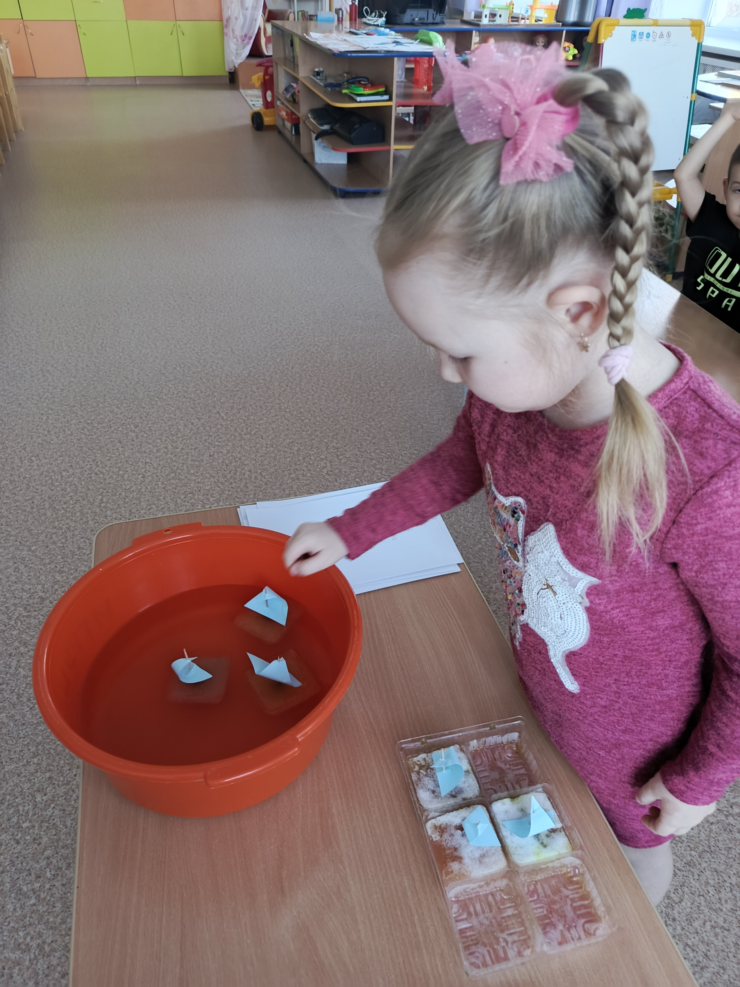
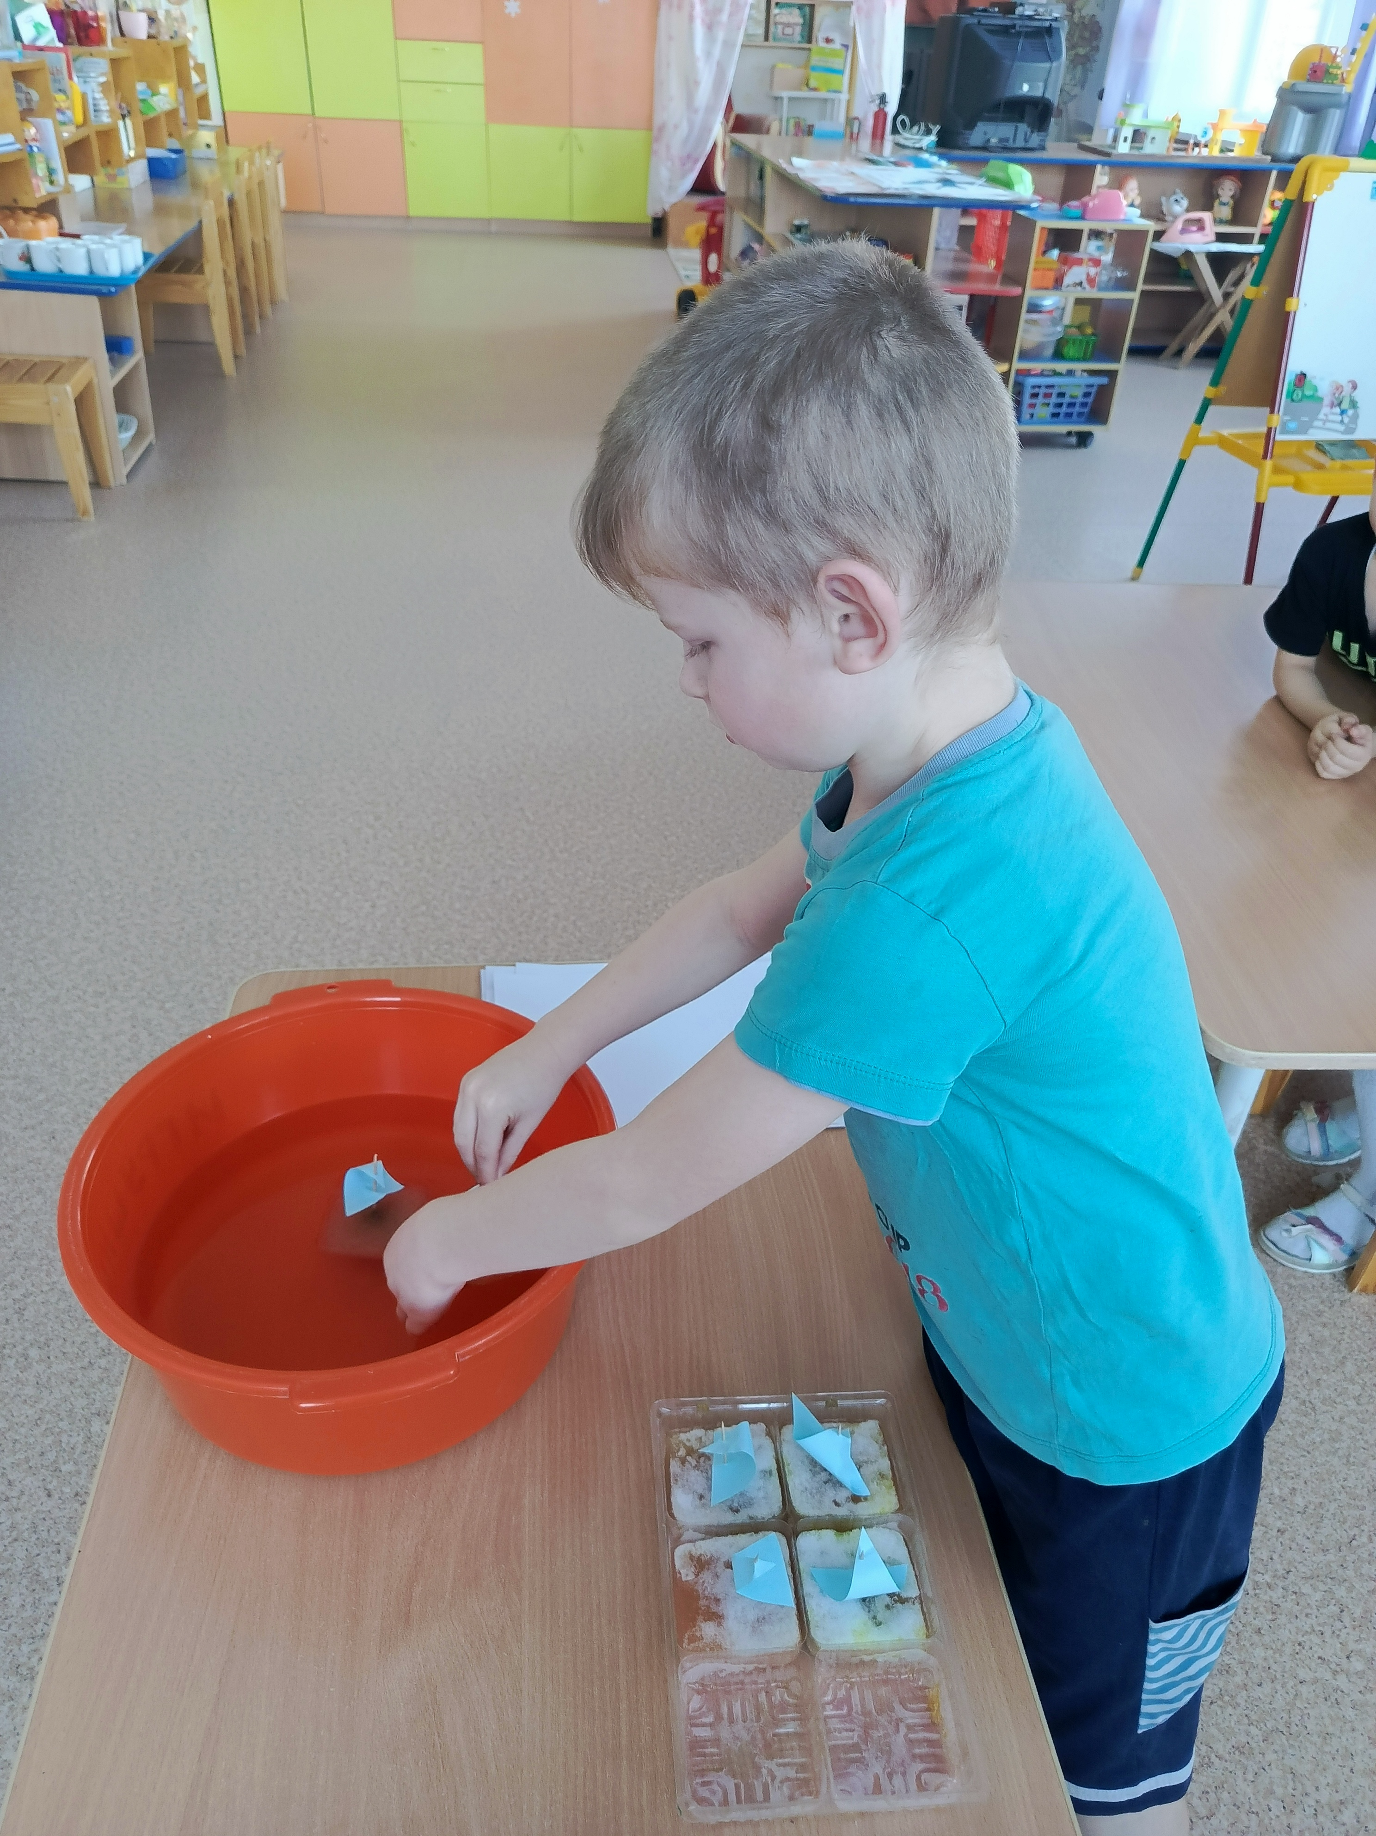
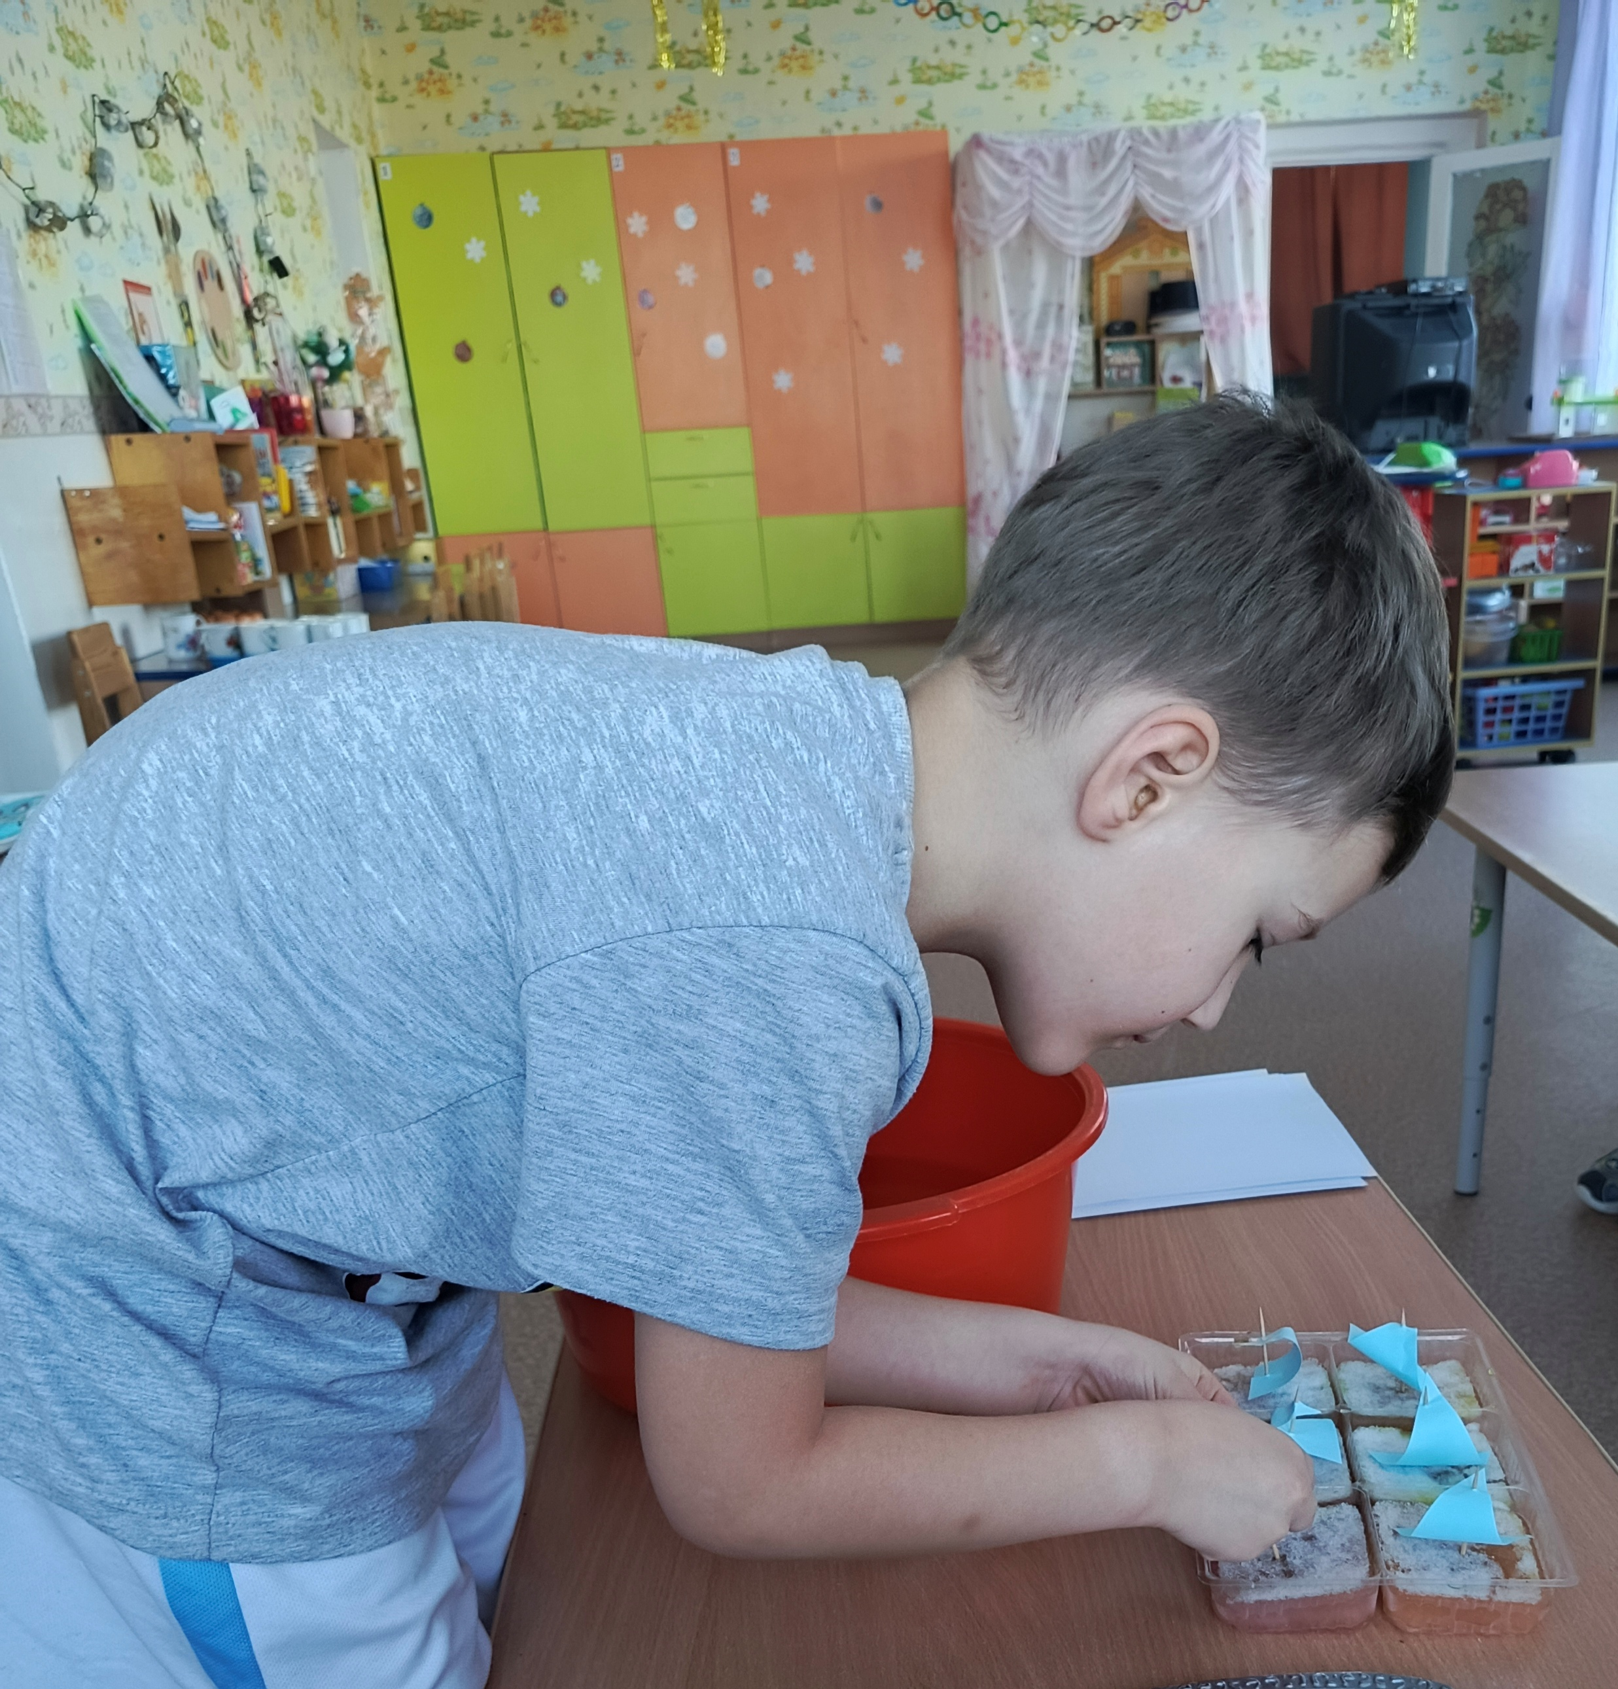
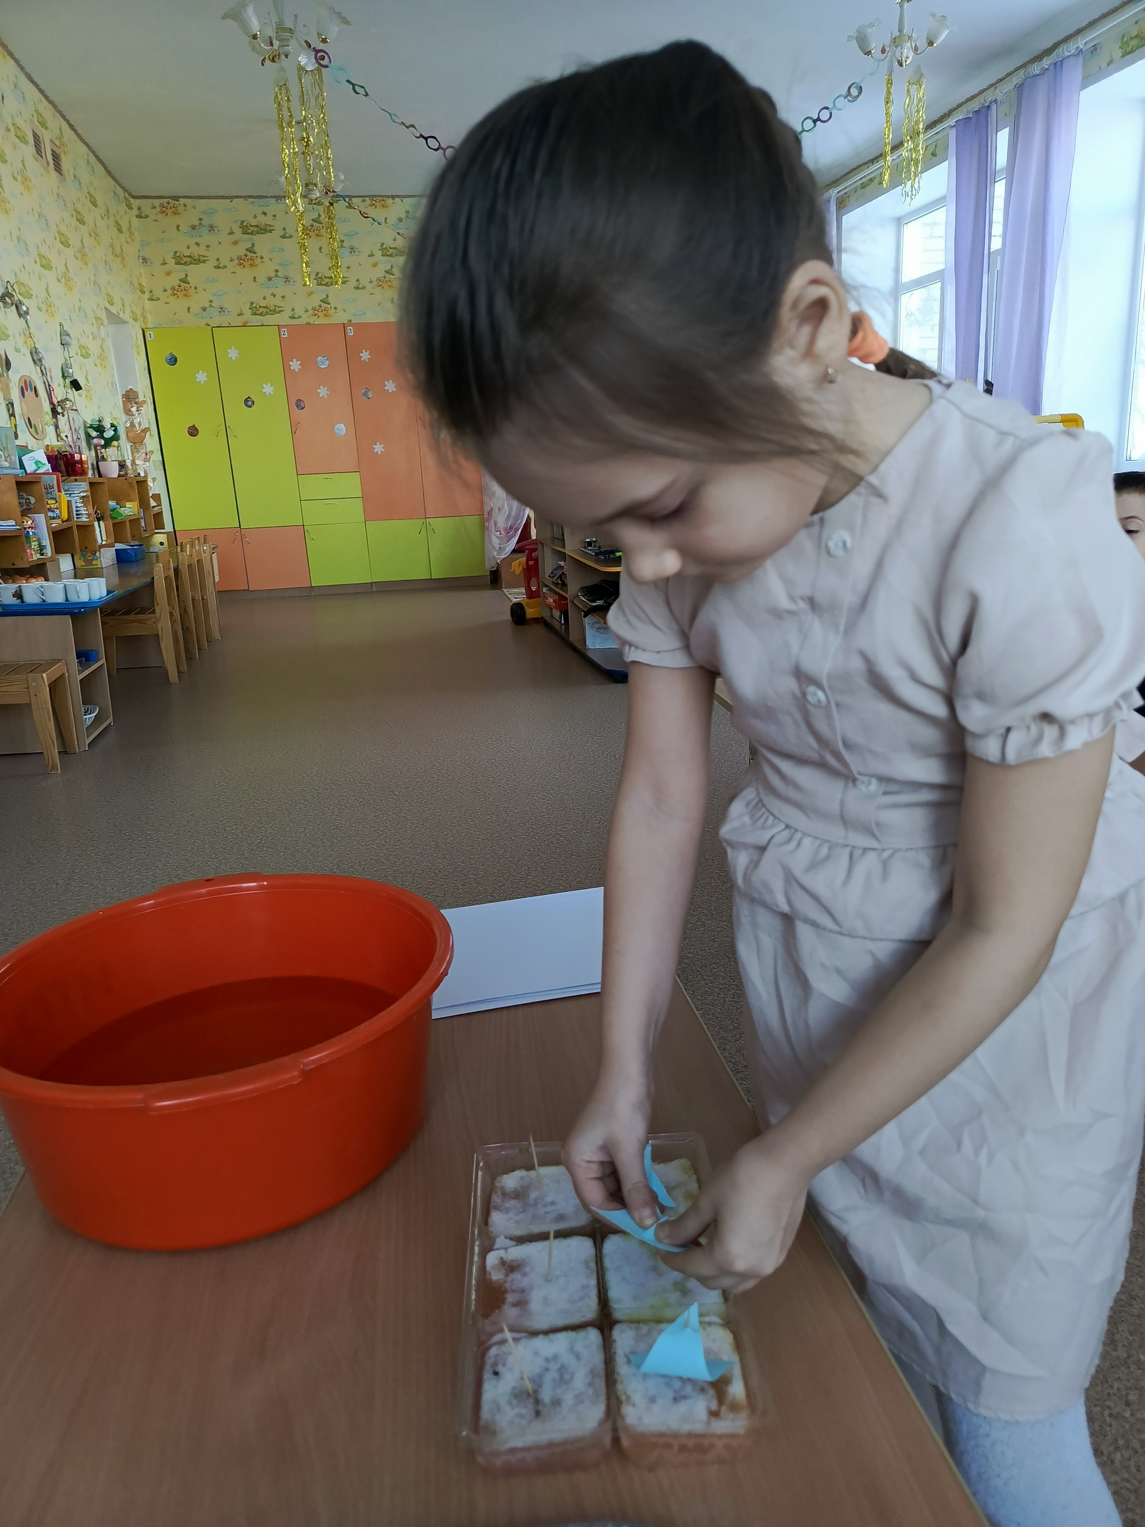
5.02. Среда
- Дидактические игры: «Какой лёд?», «Назови зимние слова»,
- «Кто как из зимующих птиц голос подает?»
- Экспериментальная деятельность: «Ледяные кораблики» ( свойства льда)
- Чтение «Синичкин календарь» В.Бианки
- На прогулке: постройки из снега: крепость, барьер для перепрыгивания.
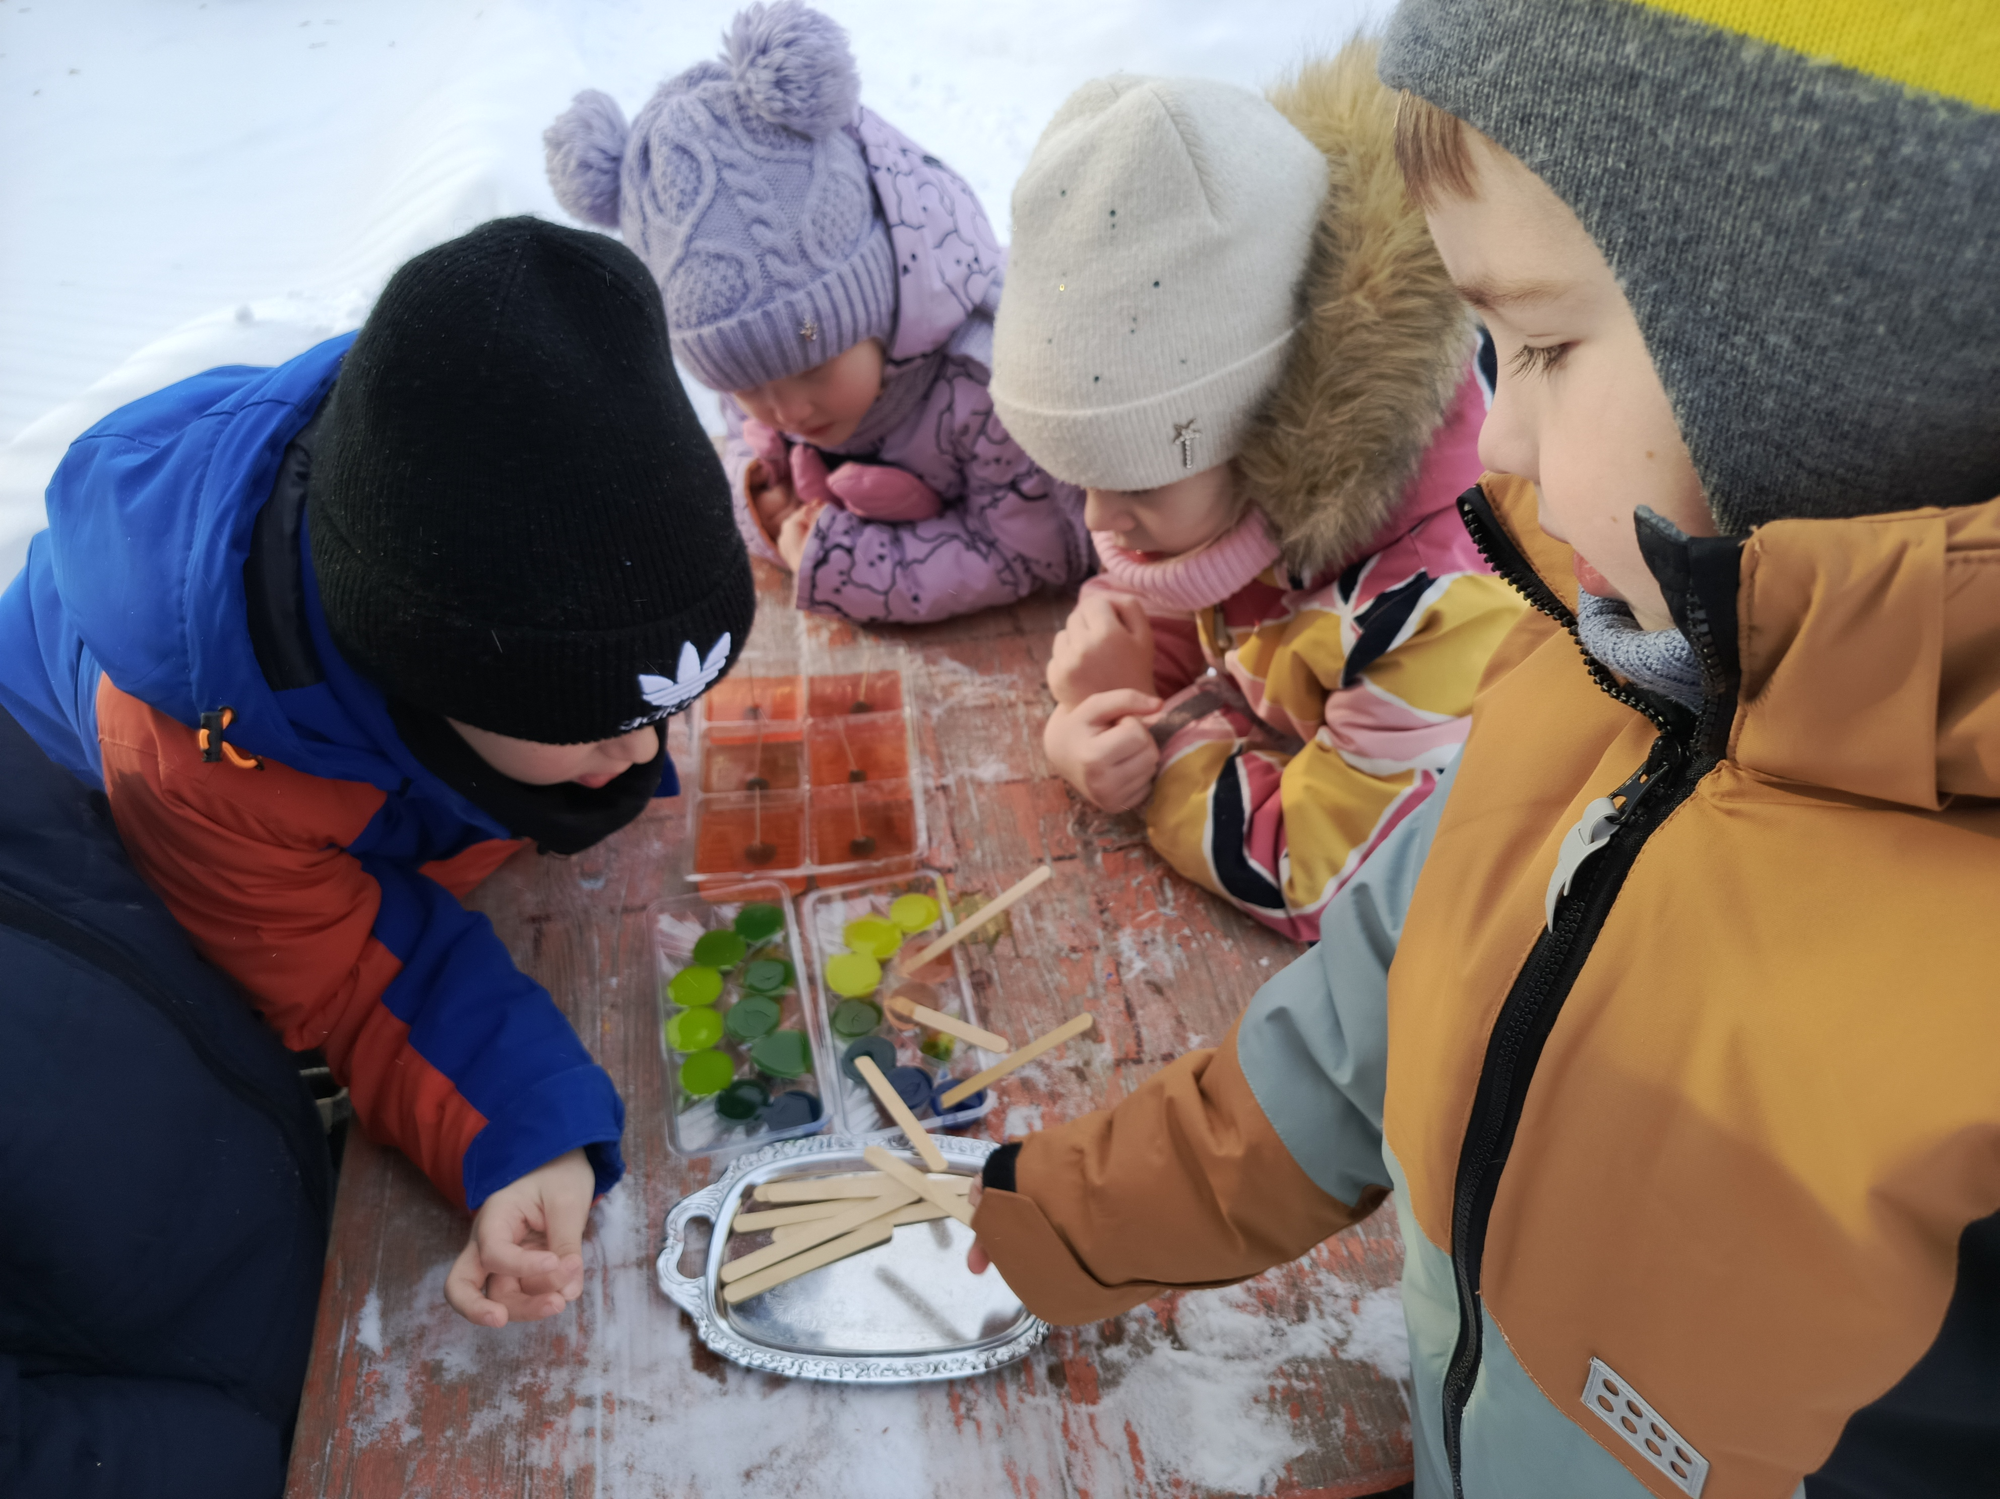
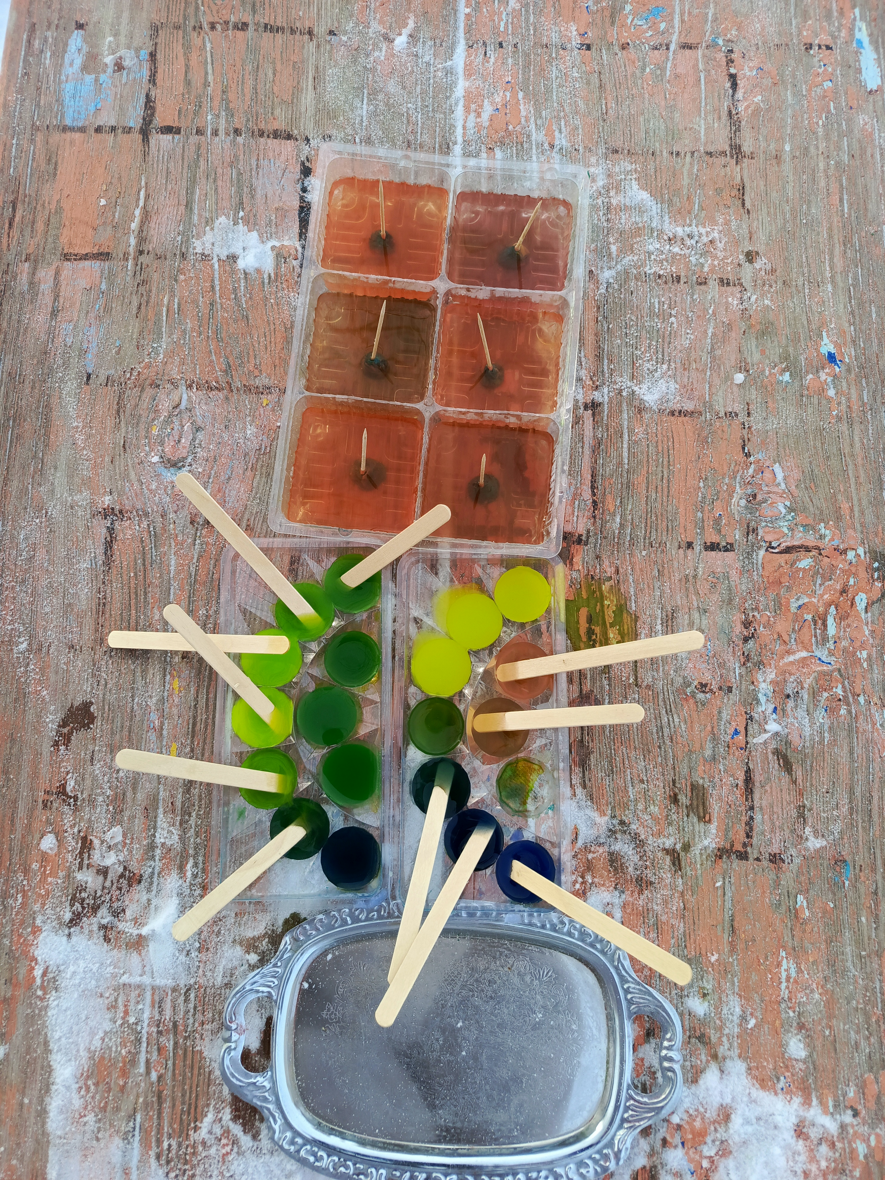
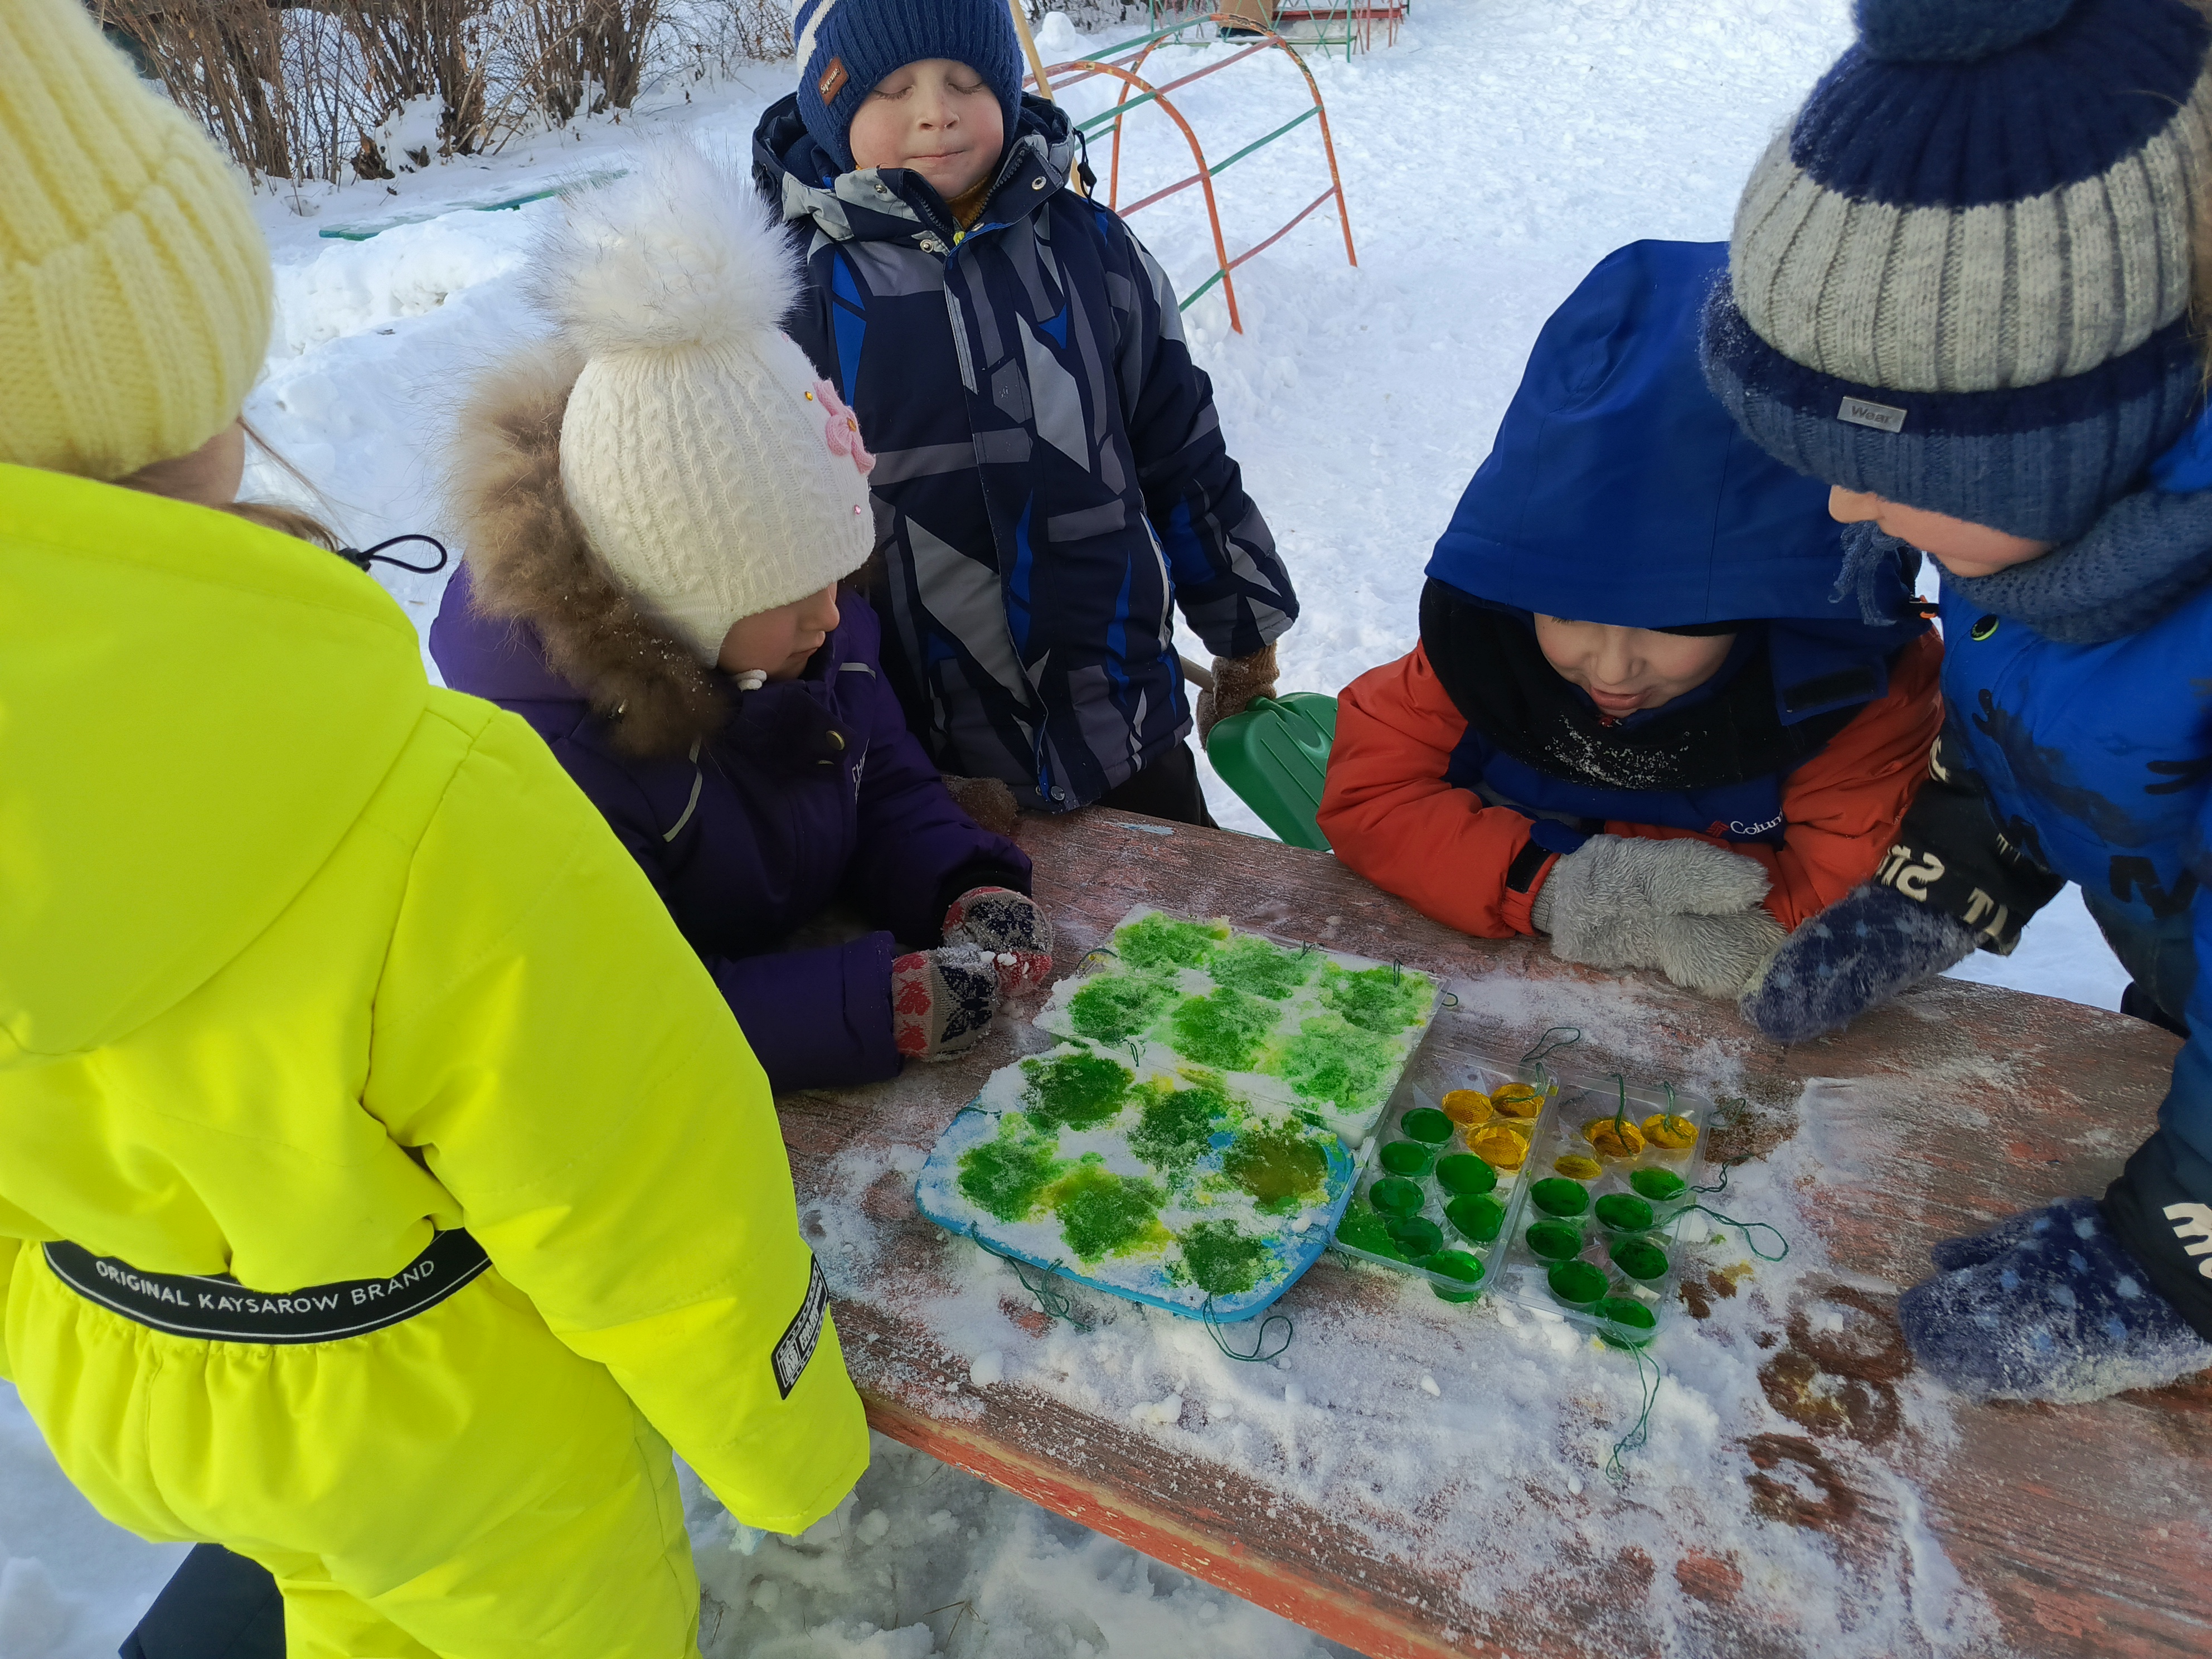
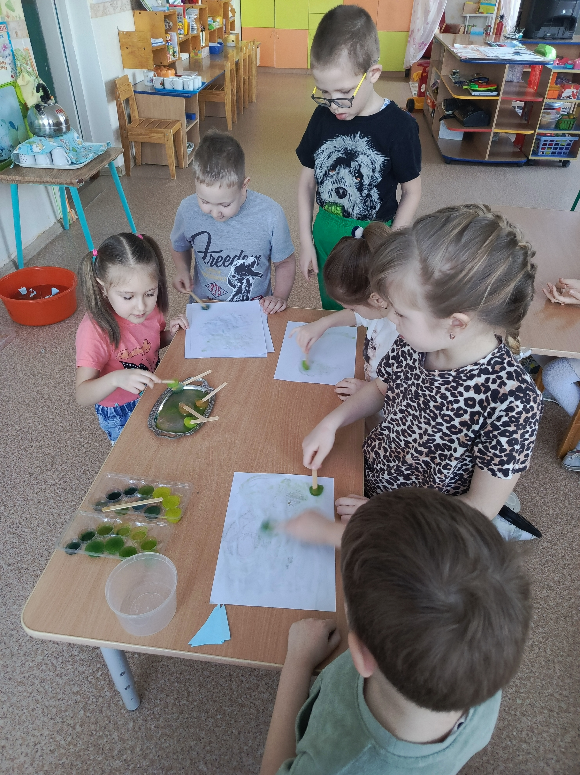
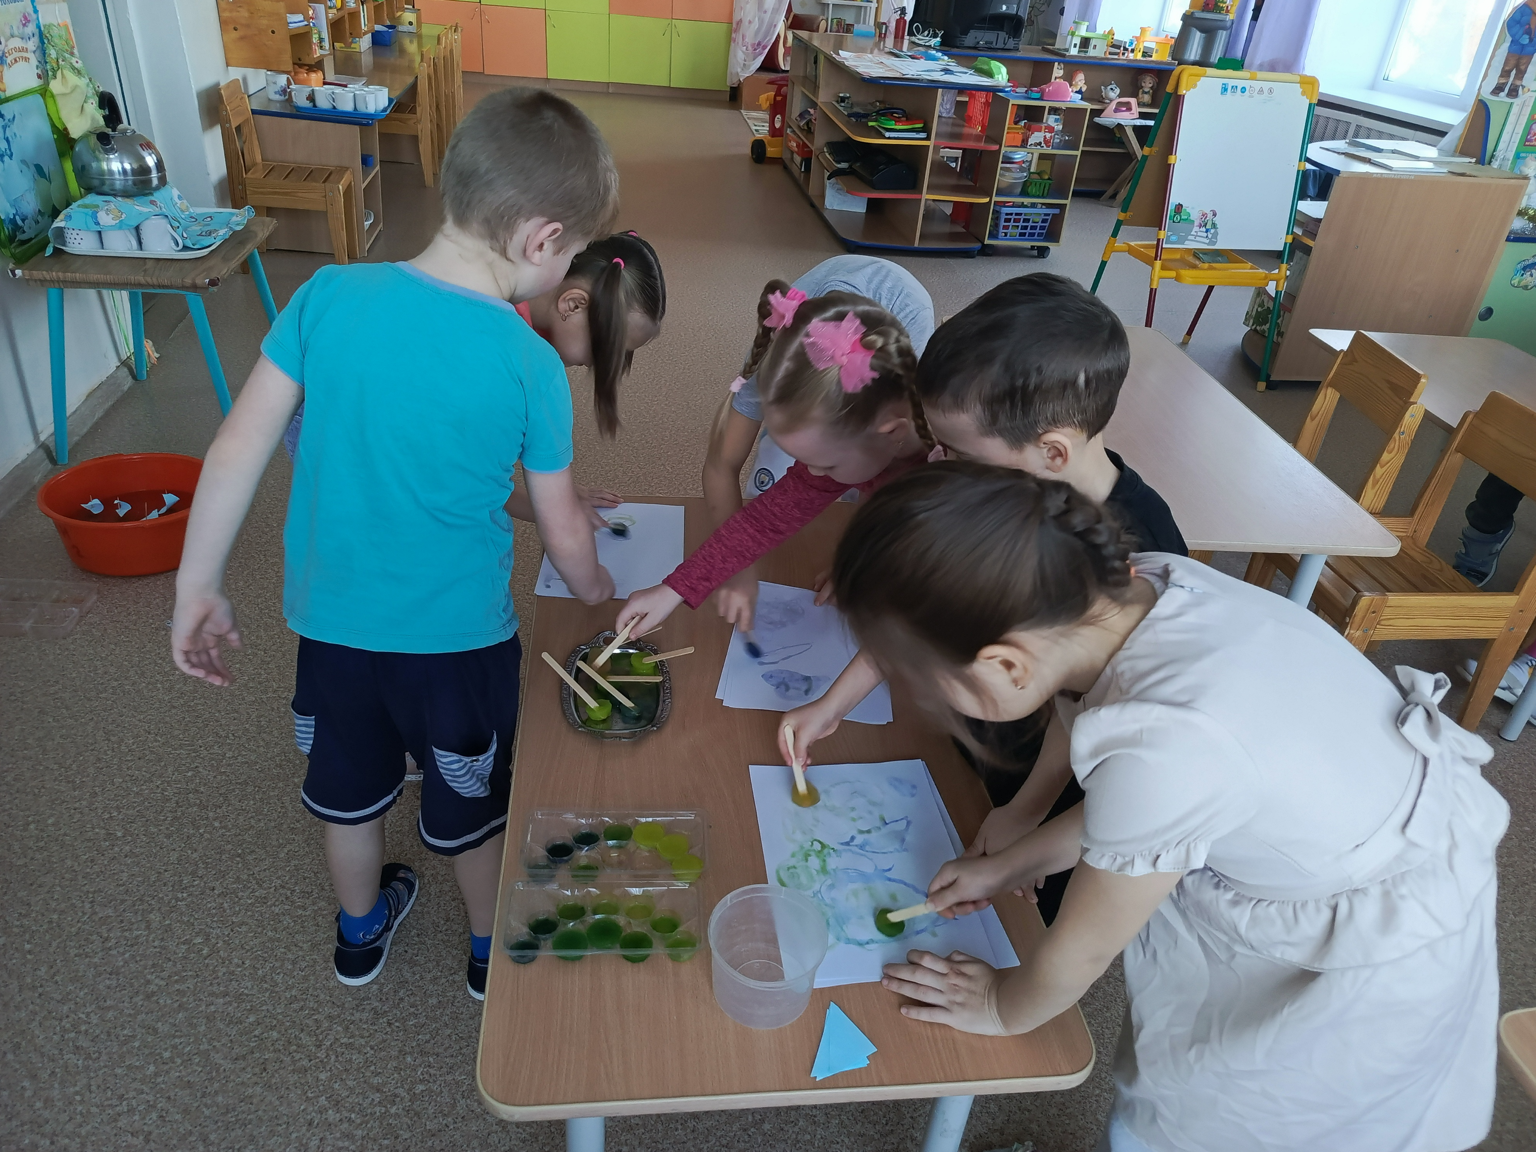
6.02. Четверг
- Беседа «Состояния воды»
- Подвижная игра «Цепи кованные»
- Опыт «Разноцветные льдинки»
- Рисование цветными льдинками.
- Наблюдения за зимними природными явлениями (снег, снегопад, лёд, гололед);

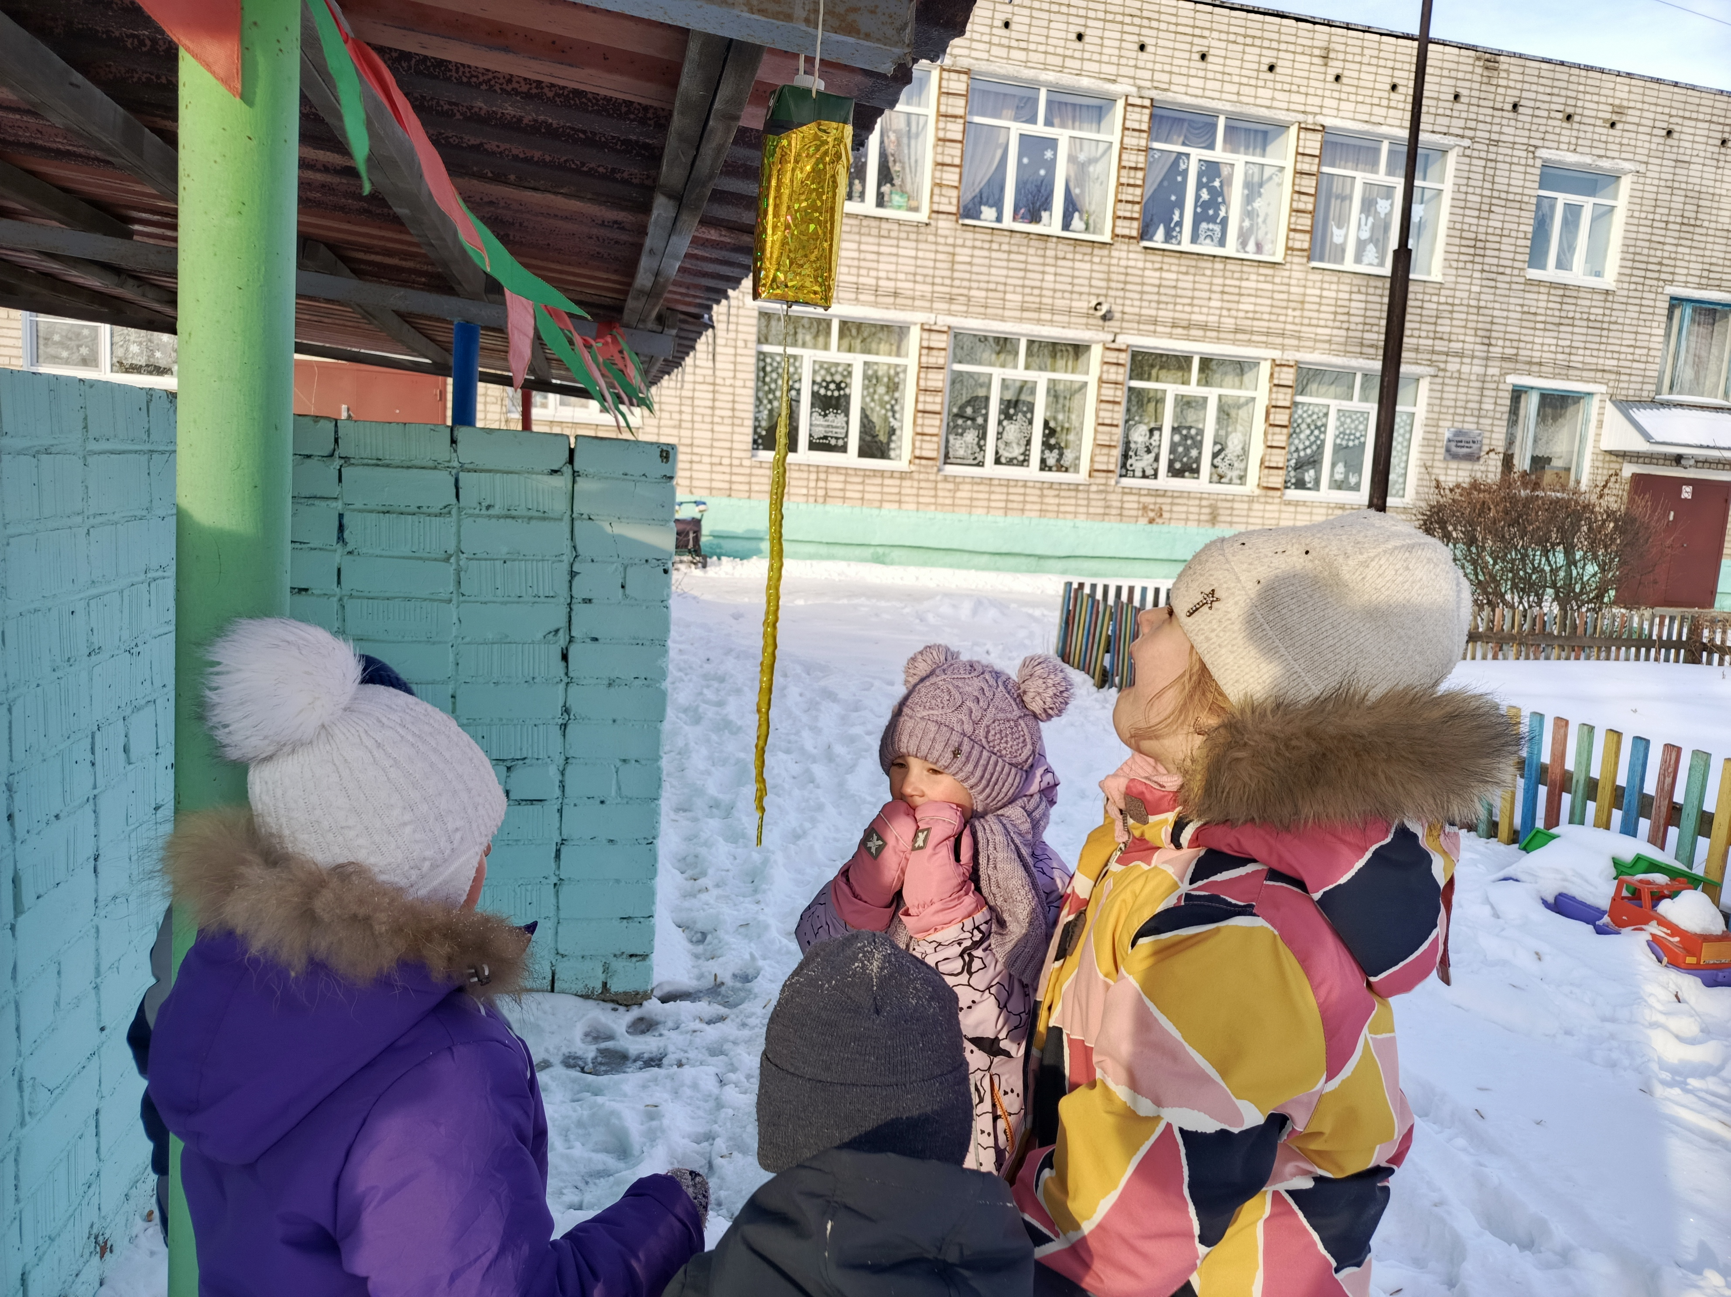
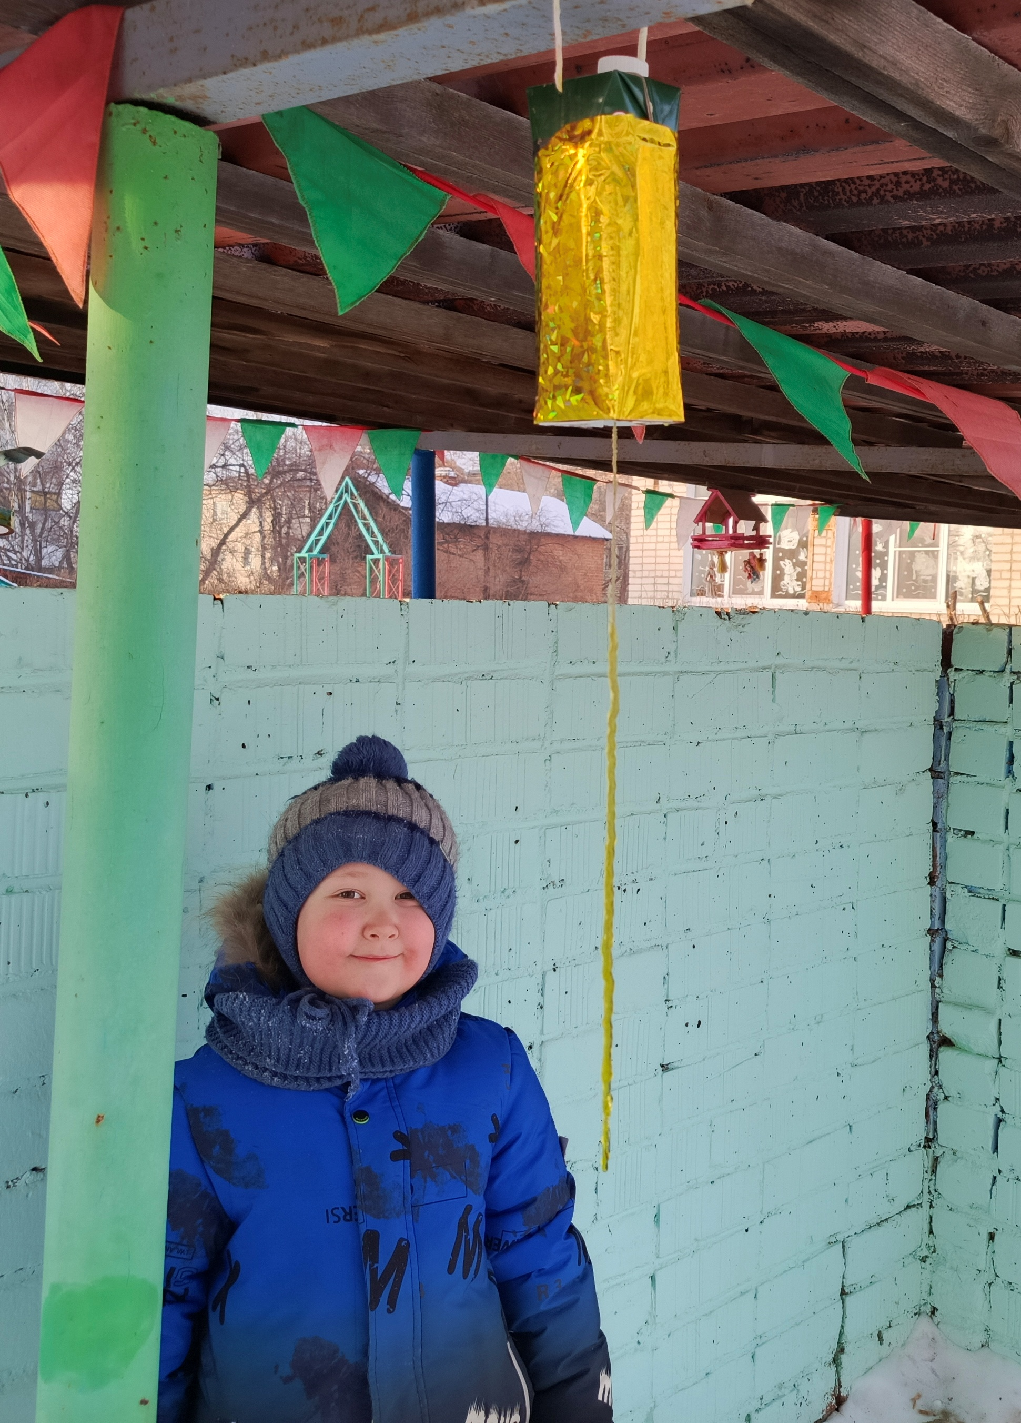
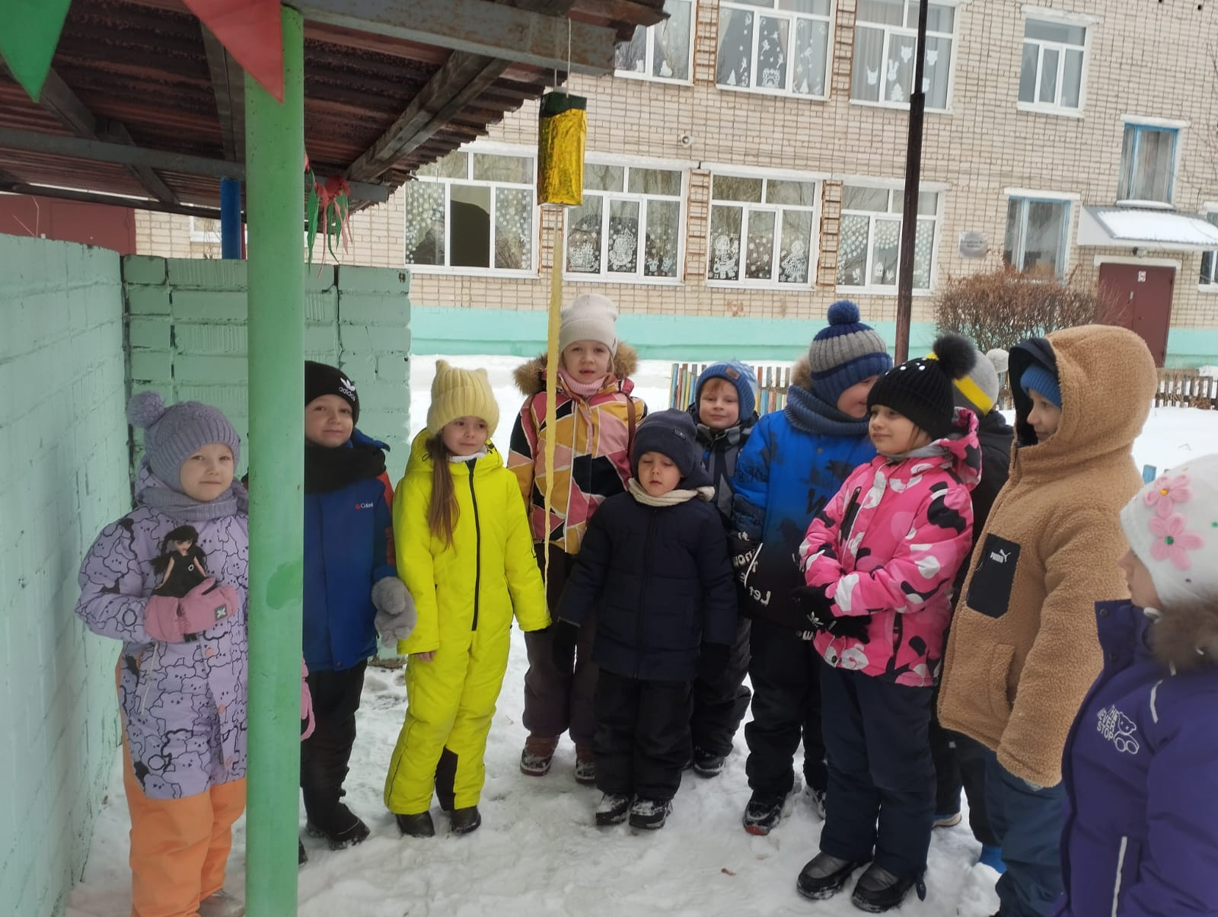
7.02. Пятница
- Чтение художественной литературы: рассказ С. Иванова «Каким бывает снег»
- Дидактические игры: «Скажи, какой?», «Продолжи предложение», «Где снежинка?»
- Подвижная игра «Заморожу!»
- Рисование «Снеговик»
- На прогулке: опыт-наблюдение «Как растёт сосулька»
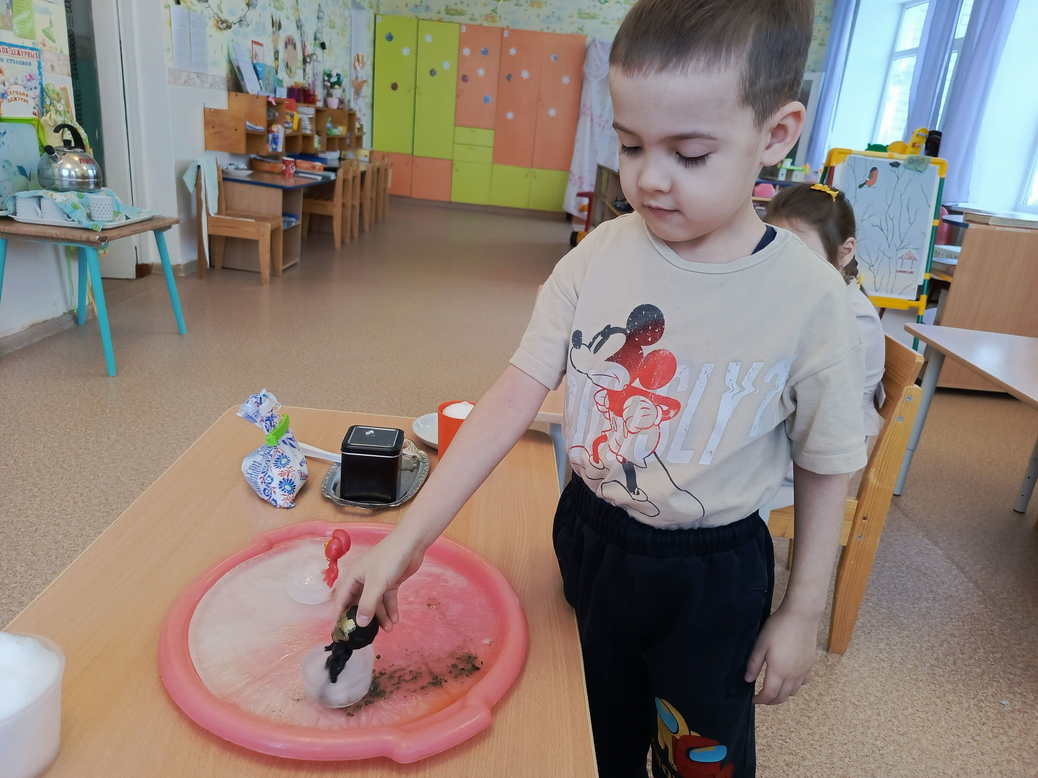
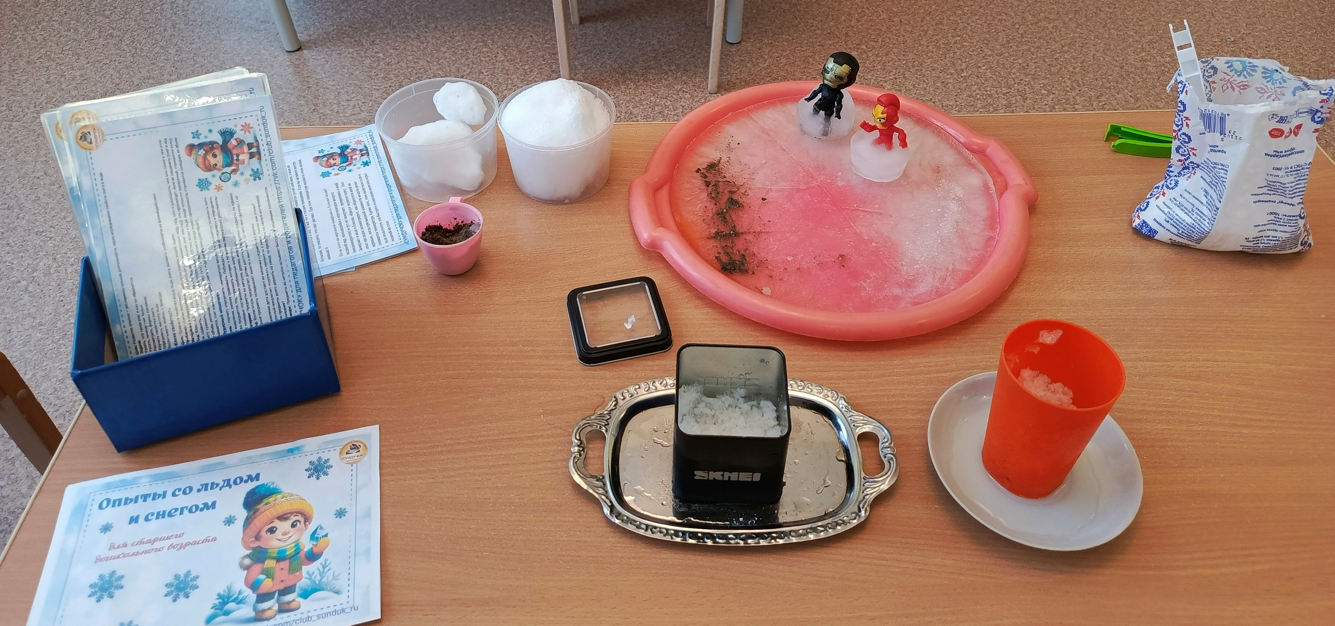
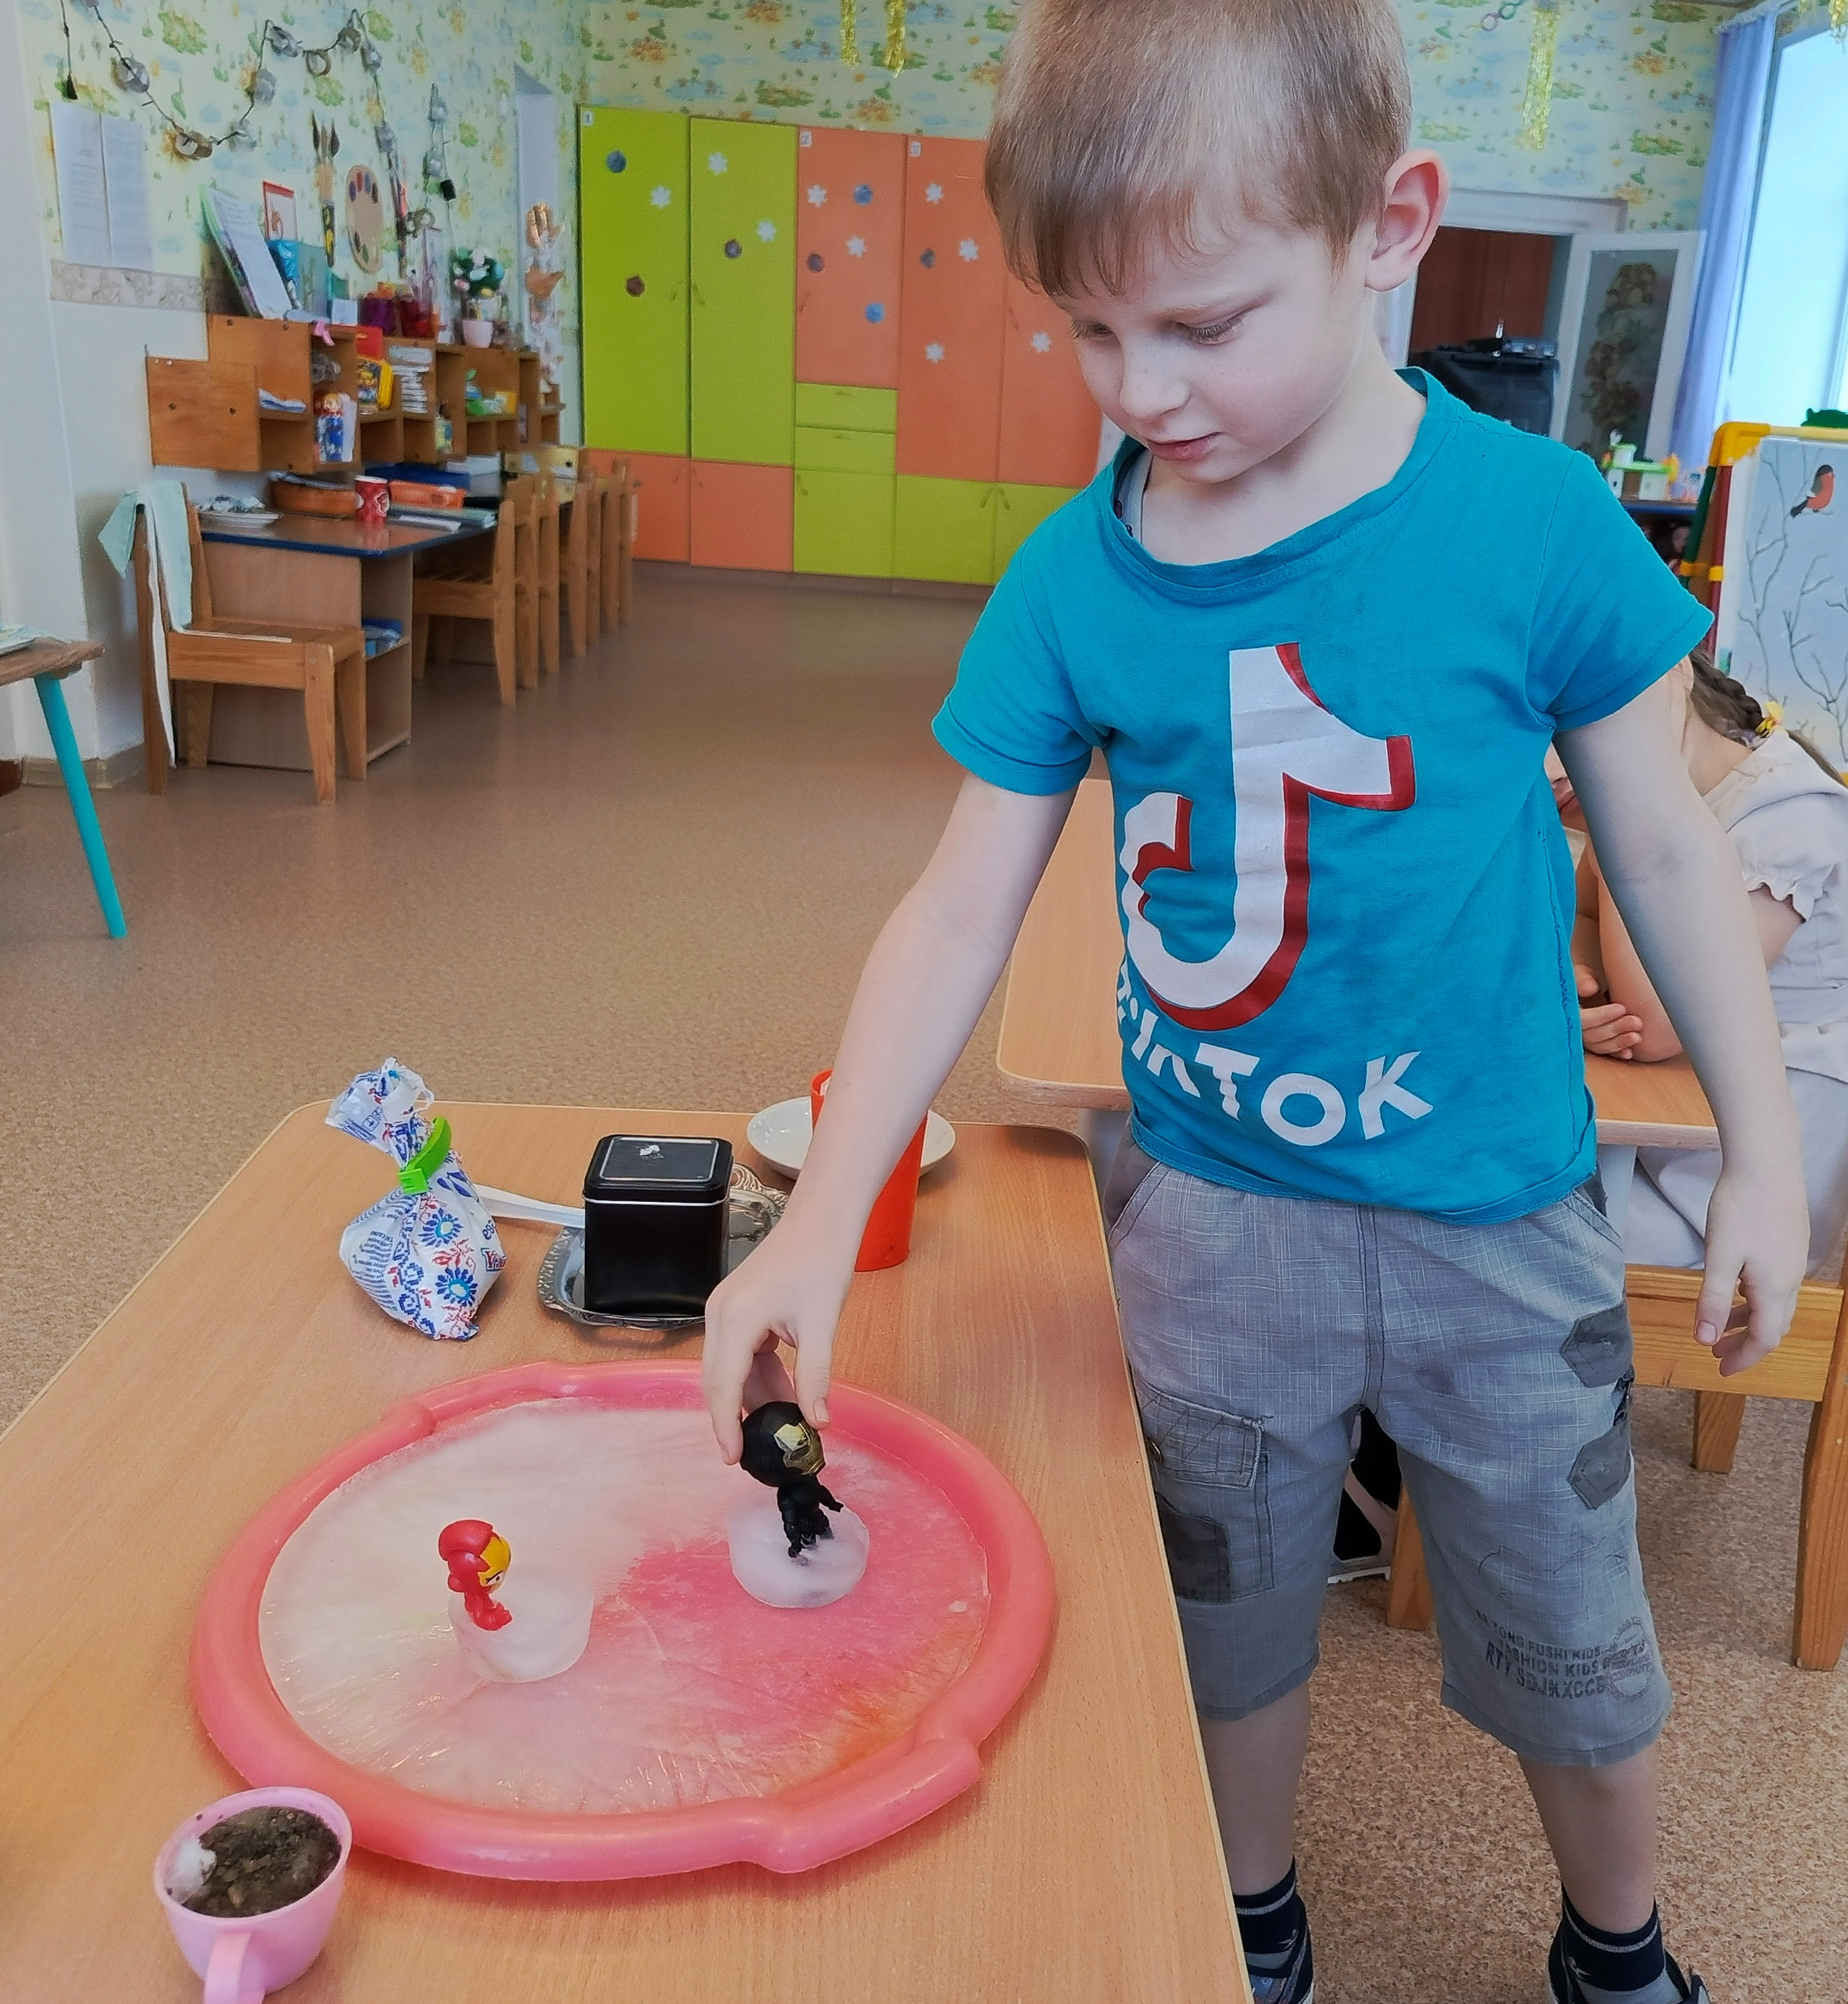
10.02. Понедельник
- Экспериментальная деятельность: « Свойства льда», «Соль и песок: что происходит со льдом?»
- Чтение художественной литературы: С. Маршак «Двенадцать месяцев»
- Дидактические игры: «Большой – маленький», «Исправь ошибки», «Что зимой бывает?»
- Подвижная игра «Льдинки, ветер и мороз».
- Консультация для родителей: «Закаливание»

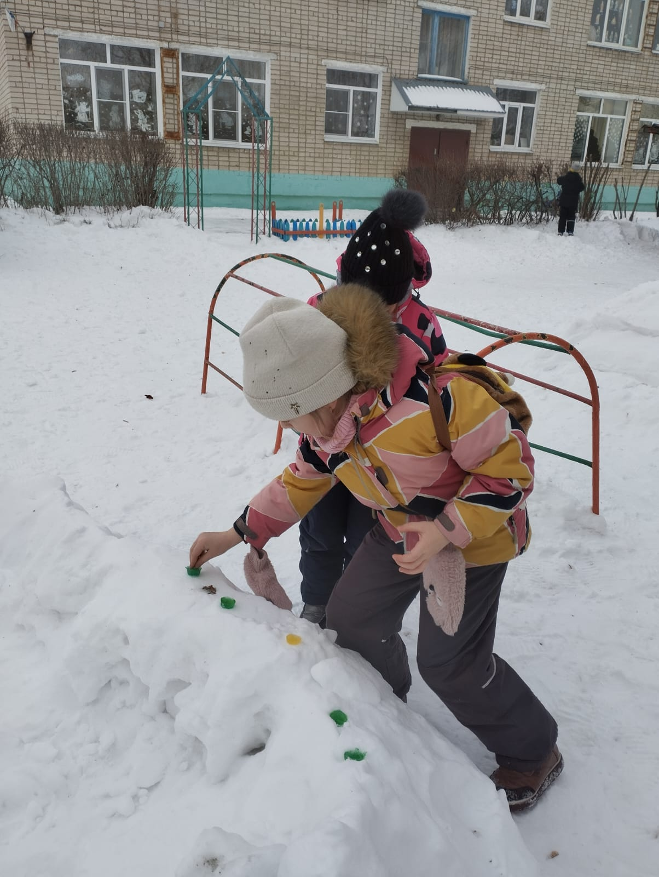
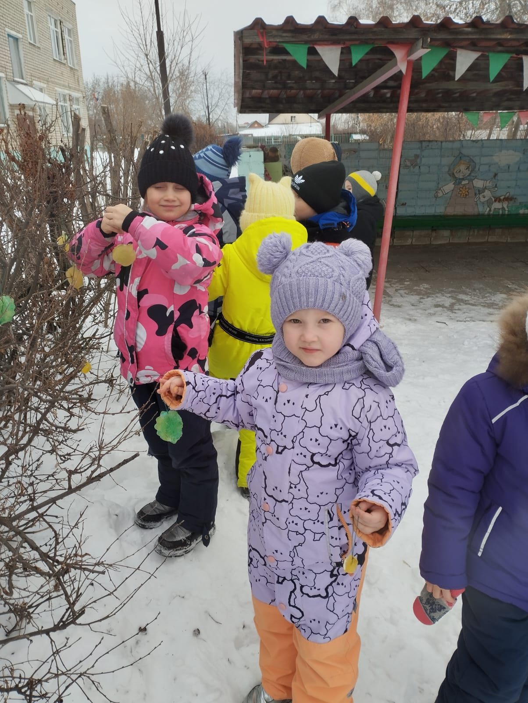
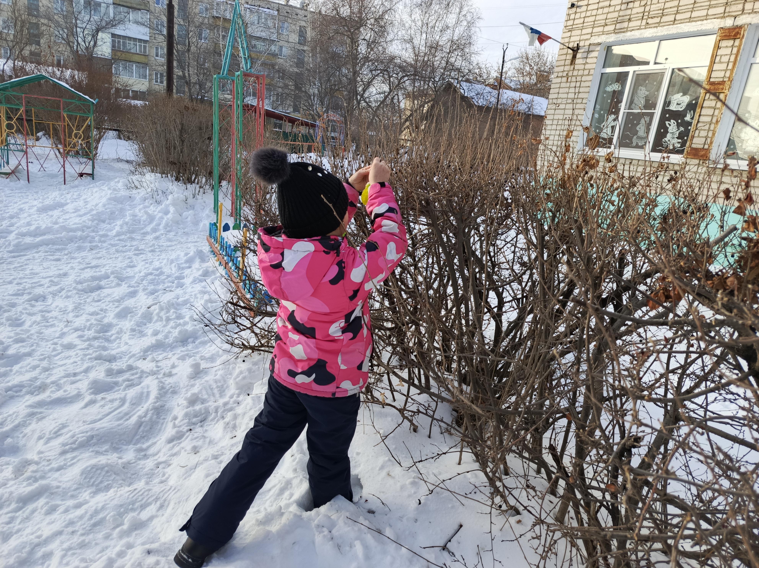
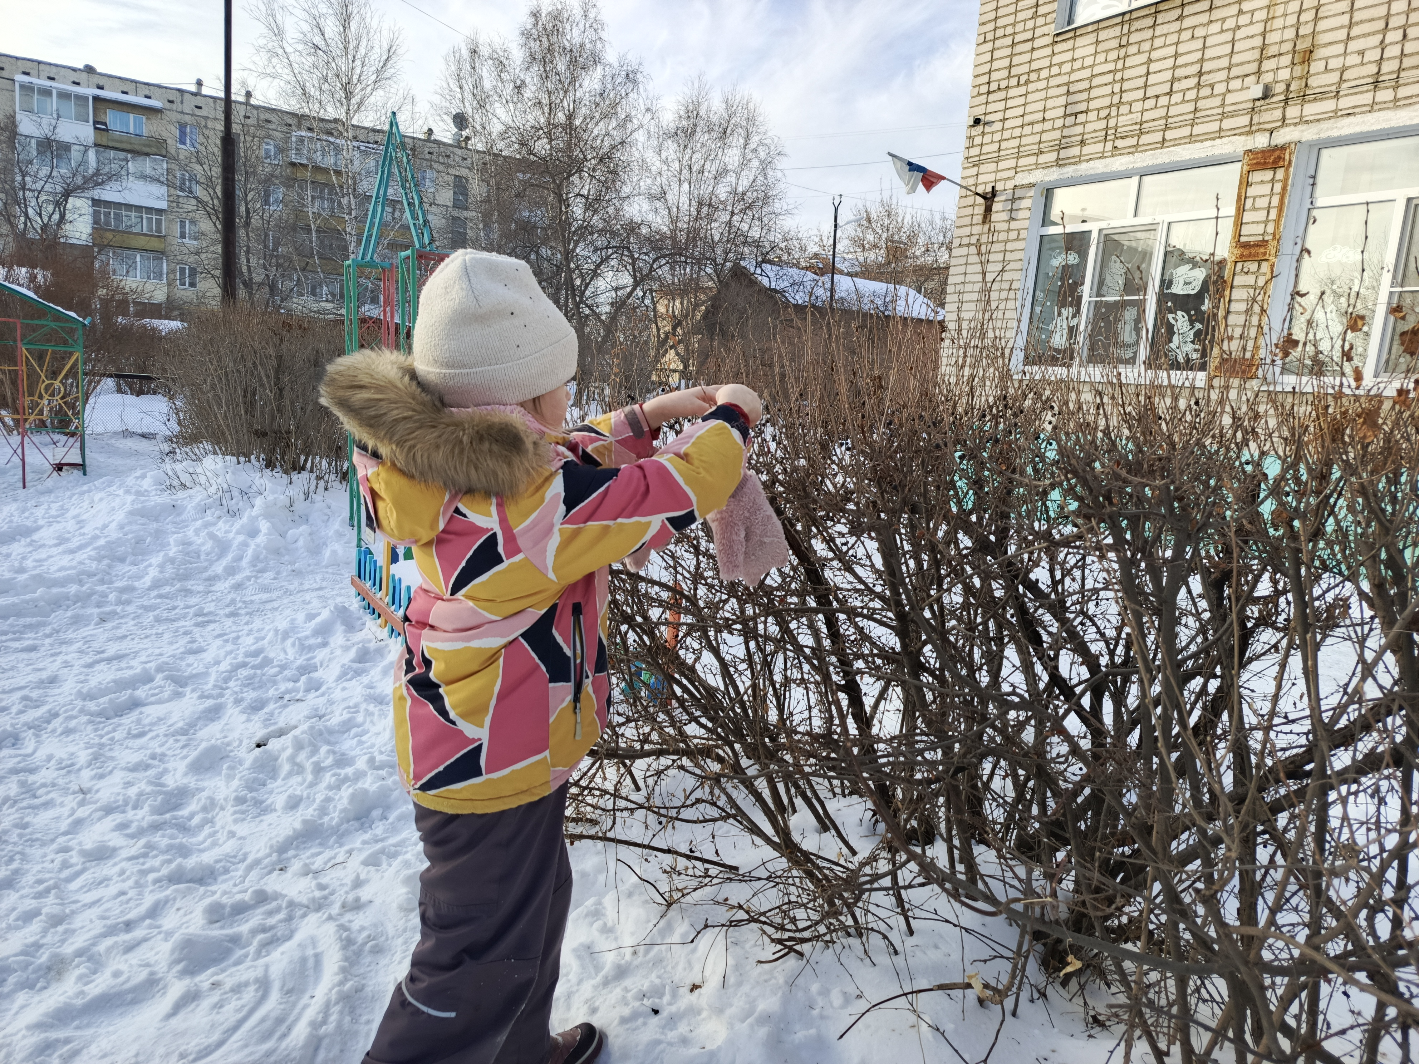
11.02. Вторник
- Беседа «Польза снега для живой природы».
- Чтение художественной литературы: Н. Некрасов «Мороз-воевода»
- Дидактические игры: «Что будет, если лепить из…», «Подбери логические пары», «Подбери слово»
- Подвижная игра «Не будите медведя»
- На прогулке: украшаем цветными льдинками участок.

12.02. Среда
- НОД: Обучение рассказыванию по картине "Зимние развлечения".
- Разгадывание загадок.
- Совместное творчество детей и родителей: изготовление цветных льдинок для украшения участка.
- Участие в смотре-конкурсе на лучший участок.
- Слушание «Вальс снежных хлопьев» из балета «Щелкунчик» П.И.Чайковского.
- Беседы: «Осторожно, гололед».
- На прогулке наблюдения за оттепелью.

13.02. Четверг
- Слушание «Времена года» П.И.Чайковского.
- Рассматривание иллюстраций «Природные явления».
- Логические рассуждения: «Что будет, если одеться не по погоде».
- На прогулке: Наблюдения за зимним небом (снеговые тучи, белые пушистые облака).
- Беседа о правилах поведения на улице зимой «Лед – опасность».

14.02. Пятница
- Рассматривание плакатов по правилам безопасного поведения зимой.
- На прогулке: труд-расчистка дорожек от снега на участке.
- Консультация для родителей: «Как вызвать интерес у ребёнка к экспериментированию и как его поддерживать!»

- Итоги проекта:
- Дети имеют представление про снег и лёд, их признаках, приобрели новый познавательный опыт;
- Знакомы с произведениями поэтов, писателей и художников;
- Владеют расширенным словарным запасом;
- Знакомы с правилами безопасного поведения при гололёде;
- Систематизирован литературный и иллюстративный материл по теме «Зима»;
- Разработаны рекомендации для родителей;
- Оформлен фотоотчет о проекте.
- Повышение процента родителей, проявляющих интерес к жизни детского сада.

Приложение
. Консультация для родителей
Экспериментальные опыты со льдом и снегом
Ребенок, совершая открытия, получает реальные представления об изучаемых объектах. То, что ребенок пропустил через себя, через свои действия, ощущения становится ему более понятным, чем, если бы он выслушал теорию. Можно 5 лет объяснять, как ездить на велосипеде, но результат будет сомнительным, а можно за неделю практики добиться отличного результата, усвоенного навыка. Особое значение для развития личности дошкольника имеет усвоение им представлений о взаимосвязи природы и человека. Овладение способами практического взаимодействия с окружающей средой помогает развивать познавательный интерес ребенка, его мышление, творчество, умение логически мыслить и обобщать. Существенную роль в этом направлении играют эксперименты, которые легко провести с малышом во время прогулок по нашему зимнему городу. Простейшие опыты со снегом и льдом чем-то напоминают ребенку фокусы, главное – дать маленькому человечку возможность все сделать самому. Вначале проведения опыта предложите ребенку высказать свои гипотезы об ожидаемых результатах, а в конце обязательно обсудите их.
1 Опыт «Снег и лёд»
Цели: выяснить, снег и лед рыхлостью и хрупкостью.
Материалы: ёмкости со снегом и льдом, маленький молоток.
Вывод: снег- рыхлый, лёд- твёрдый, но в то же время хрупкий, колется как стекло.

2. Опыт «Что быстрее растает?»
Оборудование и материалы: прозрачные стаканы, снег, лёд, салфетки.
Первая группа – рыхлый снег.
Вторая группа – комок снега.
Третья группа – лёд.
3. Опыт «Сколько воды получается из снега?»
В этом опыте можно использовать кухонные весы, нужно набрать снег в миску и взвесить, а затем взвесить воду, которая получиться и снега.
«Умейте открыть перед ребёнком в окружающем мире что-то одно, но открыть так, чтобы кусочек жизни заиграл перед ним всеми красками радуги. Оставляйте всегда что-то недосказанное, чтобы ребёнку захотелось ещё и ещё раз возвратиться к тому, что он узнал»
В.А. Сухомлинский.

Консультация для родителей
Как вызвать интерес у ребёнка к экспериментированию и как его поддерживать!
Нужно поощрять любопытство, которое порождает потребность в новых впечатлениях, любознательность: она порождает потребность в исследовании.
И не следует отмахиваться от желаний ребенка. Ведь в основе этих желаний может лежать такое важнейшее качество, как любознательность.
Проявляйте заинтересованность к деятельности ребенка, беседуйте с ним о его намерениях, целях, о том, как добиться желаемого результата. Расспросите о результатах деятельности, о том, как ребенок их достиг.
Не следует бесконечно указывать ребёнку на ошибки и недостатки его деятельности. Осознание своей не успешности приводит к потере всякого интереса к этому виду деятельности.
Чего нельзя и что нужно делать для поддержания интереса детей к познавательному экспериментированию Нельзя Не следует отказываться от желаний ребенка, даже если они вам кажутся импульсивными. Ведь в основе этих желаний может лежать такое важнейшее качество, как любознательность. Нельзя отказываться от совместных действий с ребенком, игр и т.п. – ребенок не может развиваться в обстановке безучастности к нему взрослых. Сиюминутные запреты без объяснений сковывают активность и самостоятельность ребенка. Не следует бесконечно указывать на ошибки и недостатки деятельности ребенка. Осознание своей неуспешности приводит к потере всякого интереса к этому виду деятельности. Импульсивное поведение дошкольника в сочетании с познавательной активностью, а также его неумение предвидеть последствия своих действий часто приводят к поступкам, которые мы, взрослые, считаем нарушением правил, требований. Так ли это? Если поступок сопровождается положительными эмоциями ребенка, инициативностью и изобретательностью и при этом не преследуется цель навредить кому-либо, то это не проступок, а шалость.
Нужно Поощрять любопытство, которое порождает потребность в новых впечатлениях, любознательность: она порождает потребность в исследовании.
Предоставлять возможность ребенку действовать с разными предметами и материалами, поощрять экспериментирование с ними, формируя в детях мотив, связанный с внутренними желаниями узнавать новое, потому что это интересно и приятно, помогать ему в этом своим участием.

Беседа Тема: «Гололед»
Цель: знать правила безопасности в зимнее время- в гололед;
уметь по картинкам определять опасную ситуацию;
описывать ее, и правила, которые надо соблюдать, чтобы не получить
травму и не погибнуть.
Материал: картинки – знаки с изображением гололедицы.
Ход беседы:
Воспитатель читает детям стихотворение «Гололед»:
Подморозило с утра,
Нет вчерашнего тепла,
На дорогах гололед,
И машины все несет.
Тротуары, как каток,
Сделать бы еще шажок,
Но подошва подвела-Очень скользкая она.
Сколько бед от гололеда! Есть для дворников работа-
Соль насыпать и песок,
Чтоб пройти прохожий мог.
2. Беседа о гололеде. Объяснение слова «гололед».
3. Вопросы к детям:
-Какая зимняя погода способствует образованию гололеда?
-Почему в гололед происходит много аварий на дорогах?
-Почему в гололед люди часто получают травмы?
-Как обезопасить себя в гололед?
-Какие дорожные службы и как помогают людям в гололед?
4. Рассматривание картин- знаков гололедицы, предложить детям определить, о чем предупреждает знак, и что не надо делать, как предупредить получение травмы зимой в гололед?
Запомнить правила: -не толкаться, не бегать, не играть на скользкой дороге,
не подставлять подножки товарищам, не бороться, идти осторожно, не кататься;
если кто-то упал, помочь подняться, звать на помощь взрослого!
5. На улице - помочь дворнику посыпать скользкие дорожки песком.

Дидактические игры по экологии:
Земля, вода, и воздух.
Дид. задача: закреплять знания детей об объектах природы. Развивать слуховое внимание, мышление, сообразительность.
Материалы: мяч.
Ход игры: Вариант№1. Воспитатель бросает мяч ребенку и называет объект природы, например, «сорока». Ребенок должен ответить «воздух» и бросить мяч обратно. На слово «дельфин» ребенок отвечает «вода», на слово «волк» - «земля» и т.д.
Вариант№2. Воспитатель называет слово «воздух» ребенок поймавший мяч, должен назвать птицу. На слово «земля» - животное, обитающие на земле; на слово «вода» - обитателя рек, морей, озер и океанов.

Выбери нужное.
Дид. задача: закреплять знания о природе. Развивать мышление, познавательную активность.
Материалы: предметные картинки.
Ход игры: на столе рассыпаны предметные картинки. Воспитатель называет какое – либо свойство или признак, а дети должны выбрать как можно больше предметов, которые этим свойством обладают.
Например: «зеленый» - это могут быть картинки листочка, огурца, капусты кузнечика. Или: «влажный» - вода, росса, облако, туман, иней и т.д.

Где снежинки?
Дид. задача: закреплять знания о различных состояниях воды. Развивать память, познавательную активность.
Материалы: карточки с изображением различного состояния воды: водопад, река, лужа, лед, снегопад, туча, дождь, пар, снежинка и т. д.
Ход игры:
Вариант№ 1. Дети идут хороводом вокруг разложенных по кругу карточек. На карточках изображены различные состояния воды: водопад, река, лужа, лед, снегопад, туча, дождь, пар, снежинка и т. д.
Во время движения по кругу произносятся слова:
Вот и лето наступило. Солнце ярче засветило.
Стало жарче припекать,
Где снежинку нам искать?
С последним словом все останавливаются. Те, перед кем располагается нужные картинки, должны их поднять и объяснить свой выбор. Движение продолжается со словами:
Наконец, пришла зима:
Стужа, вьюга, холода.
Выходите погулять.
Где снежинку нам искать?
Вновь выбирают нужные картинки и объясняется выбор.

